VORBLATT ZUR GERICHTLICHEN VERWENDUNG

Datenbasierte Auswertung / Privatgutachten
zur praktischen Wirksamkeit von Programmbeschwerden und Gremienkontrolle im öffentlich-rechtlichen Rundfunk
Ergänzte gerichtliche Fassung vom 13.09.2026

Einordnung:
Dieses Dokument wird nicht als abschließender Beweis dafür vorgelegt, dass das Gesamtprogramm von ARD, ZDF und Landesrundfunkanstalten materiell verfassungswidrig einseitig gewesen sei. Es wird vielmehr als datenbasierte Auswertung und qualifizierter Parteivortrag zur praktischen Wirksamkeit beziehungsweise Wirkungslosigkeit des Programmbeschwerde- und Gremienkontrollwegs vorgelegt.

Gerichtlicher Zweck:
Die Auswertung soll substantiiert darlegen, dass der von Rundfunkanstalten und Gerichten häufig angeführte Verweis auf Programmbeschwerden und Rundfunkräte als effektiver Kontrollweg empirisch erschüttert ist, wenn über zwei Jahre mehrere tausend Beschwerdevorgänge und zahlreiche Gremieninformationen dokumentiert sind, aber nach außen keine Korrekturwirkung sichtbar wird.

Beweisrechtliche Funktion:
Das Dokument dient insbesondere als Grundlage für Auskunftsanträge, Vorlageanträge, Beweisanträge, die Beiziehung von Beschwerdestatistiken und Gremienunterlagen sowie für die Einholung eines gerichtlichen Sachverständigengutachtens. Es ersetzt ein gerichtliches Sachverständigengutachten nicht, kann aber weitere Sachaufklärung auslösen.

Offene Absicherung:
Für eine Endbeweisführung sollten die CSV-Rohdaten mit Hashwert, eine technische Exporterklärung, eine eidesstattliche Versicherung zur Datenherkunft und Unverändertheit sowie eine systematische Antwortanalyse der Rundfunkanstalten ergänzend vorgelegt werden.

GUTACHTEN
zur praktischen Wirksamkeit von Programmbeschwerden und Gremienkontrolle im öffentlich-rechtlichen Rundfunk
Empirische Auswertung von Programmbeschwerden über Rundfunkalarm.de im Zeitraum Juni 2024 bis Juni 2026

Gegenstand | Angabe
Untersuchungszeitraum der CSV-Auswertung | 13.06.2024 bis 19.06.2026
Datenstand / Exportdatei | rundfunkalarm_beschwerden_2026-06-22 (1).csv
Bearbeitungsstand Gutachten | Ergänzte gerichtliche Fassung 13.09.2026 (Ausgangsfassung 23.06.2026; gerichtliche Fassung 27.06.2026)
Untersuchungszweck | Prüfung, ob der vorgesehene Beschwerde- und Kontrollweg eine dokumentierte Korrekturwirkung entfaltet hat
Gerichtliche Einordnung | Datenbasierte Auswertung / Privatgutachten als qualifizierter Parteivortrag, Beweisanregung und Grundlage für Auskunfts- und Beweisanträge; kein abschließendes Programmvielfaltsgutachten.
Ersteller | Dipl.-Kfm. Markus Bönig

Inhaltsübersicht
- A. Auftrag, Beweisthema und Abgrenzung
- B. Rechtlicher Rahmen des öffentlich-rechtlichen Rundfunks
- C. Der vorgesehene Beschwerdeweg: Intendanz, Rundfunkrat, Fernsehrat
- D. Bedeutung der Rechtsprechung des Bundesverwaltungsgerichts
- E. Datengrundlage und Methodik
- F. Empirische Hauptbefunde
- G. Maßstab der Wirksamkeitsprüfung
- H. Wirkungsstufenmodell
- I. Anwendung des Wirkungsmodells auf die Rundfunkalarm-Daten
- J. Prozessuale Bedeutung
- K. Auskunftsfragen, Beweisanträge und Verwendungsbausteine
- L. Grenzen der Untersuchung
- M. Gutachterliche Schlussfolgerung
- N. Anlagen und Tabellenanhang
- O. Quellenverzeichnis

Gutachtliche Kurzzusammenfassung
Dieses Gutachten untersucht nicht abschließend, ob das Gesamtprogramm von ARD, ZDF und den Landesrundfunkanstalten materiell verfassungswidrig einseitig war. Diese Frage wäre Gegenstand eines gesonderten Programmvielfaltsgutachtens.
Untersucht wird vielmehr die praktische Wirksamkeit des vorgesehenen Beschwerde- und Kontrollwegs. Im Zentrum steht die Frage, ob Programmbeschwerden an Intendanten und die anschließende Befassung von Rundfunkrat, Fernsehrat oder vergleichbaren Gremien in der dokumentierten Praxis zu Korrekturen, Richtigstellungen, Abhilfe oder strukturellen Lernprozessen geführt haben.
Der CSV-Rohdatensatz enthält 4.086 ursprüngliche Beschwerdevorgänge im Zeitraum 13.06.2024 bis 19.06.2026. Er weist eine Summe von 118.627 Teilungen und 3.329 Rundfunkratsinformationen aus. Die öffentliche Statistikseite weist ergänzend 83.096 Gesamtmeldungen, 4.086 ursprüngliche Programmbeschwerden, 118.628 gesendete Teilungen und 3.452 Beschwerden beim Rundfunkrat aus.
Die Beschwerden betreffen fast vollständig das Medium Fernsehen und konzentrieren sich auffällig auf öffentlich-rechtliche Sender, insbesondere Das Erste und ZDF. Inhaltlich betreffen die häufigsten Kategorien zentrale Programmgrundsätze wie selektive Berichterstattung, Einseitigkeit, Unwahrheit, Falschmeldung, Propaganda, Hetze, Wahlbeeinflussung und Demokratiefeindlichkeit.
Nach der vorliegenden Dokumentation ist kein Fall ersichtlich, in dem eine über Rundfunkalarm dokumentierte Programmbeschwerde zu einer nach außen dokumentierten Korrektur, Richtigstellung, öffentlichen Klarstellung, redaktionellen Änderung oder sonstigen Abhilfe geführt hätte. Dieser Befund muss in einer gerichtsfesten Endbeweisführung durch systematische Antwortanalyse und Auskunftsersuchen an die Anstalten weiter abgesichert werden.
Die nach Abschluss der ersten Fassung veröffentlichte externe Recherche zu Programmbeschwerden bei ARD, ZDF und Deutschlandradio bestätigt zentrale institutionelle Befunde dieser Untersuchung. Für das Jahr 2025 wurden unter Einbeziehung der unterschiedlichen Zählweisen rund 4.985 förmliche Programmbeschwerden ermittelt. Nur 184 Vorgänge wurden in Rundfunk-, Fernseh- oder Hörfunkräten beraten; einer Beschwerde wurde stattgegeben. Das entspricht rund 3,7 % Gremienbefassung und rund 0,54 % Stattgaben bezogen auf die dort beratenen Fälle. Diese Werte dürfen jedoch nicht als vollständige Erfolgsquote des gesamten Beschwerdesystems missverstanden werden, weil Beschwerden bereits auf Intendantenebene erledigt oder durch Abhilfe gegenstandslos werden können [Q8][Q9].
Gerade diese Einschränkung ist selbst ein Befund: Eine ARD-weit beziehungsweise anstaltsübergreifend einheitliche Statistik zu Eingang, formaler Zulässigkeit, Begründetheit, Abhilfe, Gremienbefassung und konkreter Folge existiert nicht. Die externe Recherche beschreibt voneinander abweichende Zählweisen und zum Teil nur mühsam rekonstruierbare Beschwerdewege. Damit wird die bereits im Gutachten benannte Informationsasymmetrie durch eine unabhängige Recherche bestätigt [Q8][Q9].
Zugleich bestätigen Primärquellen die Notwendigkeit einer sauberen Trennung von Ursprungsvorgang und tatsächlich versandter Beschwerde. Der rbb berichtet für die Sendung „Nuhr im Ersten“ vom 29.05.2025 von rund 400 gleichlautenden Programmbeschwerden über Rundfunkalarm [Q11]. Ein einzelner auf der Plattform dokumentierter Beschwerdeanlass kann deshalb zu einer Vielzahl tatsächlich bei einer Anstalt eingehender Beschwerden führen. Ein Vergleich bloßer Rundfunkalarm-Ursprungsvorgänge mit anstaltsseitigen Eingangszahlen wäre ohne Harmonisierung der Zähleinheit methodisch unzulässig.
Ein dokumentierter ZDF-Fall aus dem Jahr 2026 dient als positiver Kontrollfall: Der Fernsehrat erklärte eine Beschwerde nicht als stattgegeben, sondern als „erledigt“, weil der Intendant dem berechtigten Anliegen bereits wirksam abgeholfen hatte. Der Sender hatte korrigiert, sich öffentlich entschuldigt, den Beitrag aus dem Streamingportal entfernt und organisatorische beziehungsweise personelle Folgemaßnahmen eingeleitet [Q12][Q13]. Damit zeigt sich, dass tatsächliche Wirkung anhand konkreter Abhilfe messbar ist und dass eine reine Statistik formaler Stattgaben die reale Korrekturwirkung unterschätzen kann.
Der rechtliche Kern lautet: Ein Gericht oder eine Rundfunkanstalt kann Bürger nicht tragfähig auf einen Beschwerdeweg verweisen, wenn gerade dieser Beschwerdeweg über einen längeren Zeitraum massenhaft genutzt wurde und keine dokumentierte Korrekturwirkung zeigt.

Beweisrechtliche Einordnung der überarbeiteten Fassung

Die Auswertung ist als Privatgutachten beziehungsweise datenbasierte Parteiauswertung einsetzbar. Ihr Beweiswert liegt nicht darin, den materiellen Programmverstoß abschließend zu beweisen, sondern darin, einen konkreten und überprüfbaren Tatsachenkomplex vorzulegen: Der vorgesehene Beschwerdeweg wurde massenhaft genutzt; nach außen dokumentierte Korrekturwirkungen sind im vorliegenden Material gleichwohl nicht sichtbar.
Damit verschiebt sich die prozessuale Frage: Nicht der Bürger muss aus dem Stand das gesamte Zwei-Jahres-Programm vollständig beweisen. Vielmehr ist bei substantiierten Anhaltspunkten zu klären, welche Beschwerdedaten, Antwortschreiben, Rundfunkratsvorlagen, Beschlüsse und Korrekturvorgänge bei den Anstalten vorhanden sind und warum diese nicht beigezogen werden sollen.

A. Auftrag, Beweisthema und Abgrenzung

I. Anlass der Untersuchung
Anlass der Untersuchung ist die über Rundfunkalarm.de dokumentierte Nutzung des Programmbeschwerdewegs im öffentlich-rechtlichen Rundfunk. Über einen Zeitraum von rund zwei Jahren wurden Programmbeschwerden gegen Sendungen, Beiträge und Angebote insbesondere von ARD, ZDF und den Landesrundfunkanstalten erstellt, versendet, geteilt und in zahlreichen Fällen an Rundfunkräte beziehungsweise vergleichbare Kontrollgremien weitergeleitet.
Die Daten zeigen keine bloß vereinzelte Zuschauerunzufriedenheit. Sie zeigen mehrere tausend Ursprungsvorgänge, eine erhebliche Weiterverbreitung durch Teilungen und eine erhebliche Zahl von Eskalationen an die Gremienebene. Damit liegt ein Materialbestand vor, der nicht nur medienpolitisch, sondern auch rechtlich erheblich ist.
Der politische und juristische Schwerpunkt liegt nicht auf der Behauptung, jede einzelne Beschwerde sei materiell begründet. Der Schwerpunkt liegt auf der institutionellen Frage: Was geschieht, wenn Bürger den ausdrücklich vorgesehenen Beschwerdeweg in erheblichem Umfang nutzen? Entsteht daraus Kontrolle, Korrektur und Lernwirkung – oder lediglich Verwaltung von Kritik?

II. Gutachtenfrage
Hat der im öffentlich-rechtlichen Rundfunk vorgesehene Beschwerde- und Kontrollweg – Programmbeschwerde an Rundfunkanstalt bzw. Intendanz und anschließende Befassung von Rundfunkrat, Fernsehrat oder vergleichbaren Kontrollgremien – im Untersuchungszeitraum Juni 2024 bis Juni 2026 eine dokumentierte, messbare und nach außen erkennbare Korrekturwirkung entfaltet?
Diese Hauptfrage wird in der Untersuchung in folgende Unterfragen aufgeteilt:
- Welche rechtliche Funktion haben Programmbeschwerden und Gremienkontrolle im öffentlich-rechtlichen Rundfunk?
- Welche Rolle spielen diese Kontrollmechanismen für die verfassungsrechtliche Rechtfertigung des Rundfunkbeitrags und des öffentlich-rechtlichen Rundfunksystems?
- In welchem Umfang wurde der Beschwerdeweg über Rundfunkalarm.de tatsächlich genutzt?
- Gegen welche Sender, Mediengattungen und inhaltlichen Vorwurfskategorien richteten sich die Beschwerden?
- In welchem Umfang wurden Beschwerden an Rundfunkräte beziehungsweise vergleichbare Kontrollgremien eskaliert?
- Sind dokumentierte Fälle feststellbar, in denen Beschwerden zu Korrekturen, Richtigstellungen, Programmänderungen, öffentlichen Klarstellungen, redaktionellen Konsequenzen oder sonstiger Abhilfe führten?
- Welche Schlussfolgerungen ergeben sich für den Verweis auf Programmbeschwerde und Gremienkontrolle als angeblich effektive Kontrollmechanismen?

III. Abgrenzung des Beweisthemas
Dieses Gutachten beweist nicht abschließend, dass das Gesamtprogrammangebot von ARD, ZDF und den Landesrundfunkanstalten über den gesamten Zeitraum hinweg materiell gegen Vielfalt, Ausgewogenheit, Objektivität oder Unparteilichkeit verstoßen hat. Eine solche Prüfung müsste das Gesamtprogrammangebot aller öffentlich-rechtlichen Rundfunkveranstalter in Fernsehen, Hörfunk und Telemedien über mindestens zwei Jahre inhaltlich untersuchen.
Ebenso beweist dieses Gutachten nicht, dass jede einzelne über Rundfunkalarm.de eingereichte Beschwerde begründet war. Eine solche Aussage wäre nur nach Einzelfallprüfung jeder Sendung, jedes Beschwerdetextes, jeder Antwort und jeder Gremienentscheidung möglich.
Das Gutachten untersucht vielmehr den institutionellen Wirkungszusammenhang: Wurde der vorgesehene Beschwerdeweg genutzt, wurde er bis zur Gremienebene verfolgt, und hat dieser Weg in der dokumentierten Praxis eine erkennbare Korrekturwirkung erzeugt? Gerade diese engere Frage ist für gerichtliche Verfahren bedeutsam. Denn soweit Rundfunkanstalten oder Gerichte Bürger darauf verweisen, Programmkritik sei vorrangig über Programmbeschwerden und Rundfunkräte geltend zu machen, muss überprüfbar sein, ob dieser Verweis auf einen wirksamen Mechanismus verweist oder nur auf eine formale Schleife ohne reale Folgen.

IV. Gerichtliche Verwendungsbestimmung
Diese Untersuchung ist für das gerichtliche Verfahren als qualifizierter Parteivortrag, Privatgutachten und Beweisanregung bestimmt. Sie beansprucht nicht, den gerichtlichen Sachverständigenbeweis zu ersetzen. Sie soll vielmehr zeigen, dass der Verweis auf Programmbeschwerde und Gremienkontrolle nicht als bloße abstrakte Möglichkeit genügen kann, wenn die dokumentierte Praxis keine nach außen erkennbare Korrekturwirkung zeigt.
Der prozessuale Kern lautet daher nicht: Jede einzelne Beschwerde war begründet. Der Kern lautet: Ein vom System selbst vorgesehener Kontrollweg wurde in erheblichem Umfang genutzt. Wenn daraus weder öffentlich erkennbare Korrekturen noch transparente Lernprozesse folgen, ist die tatsächliche Wirksamkeit dieses Kontrollwegs beweiserheblich und aufklärungsbedürftig.
Die Auswertung ist deshalb vor allem zur Entkräftung des pauschalen Einwands geeignet, Programmkritik sei ausschließlich oder vorrangig durch Programmbeschwerden und Rundfunkräte geltend zu machen. Gerade dieser Weg wurde beschritten. Entscheidend ist nun, welche Wirkung er tatsächlich hatte.

B. Rechtlicher Rahmen des öffentlich-rechtlichen Rundfunks

I. Öffentlich-rechtlicher Rundfunk als funktionsgebundene Einrichtung
Der öffentlich-rechtliche Rundfunk ist kein beliebiges Medienunternehmen. Seine Existenz, Finanzierung und Sonderstellung beruhen auf einem öffentlichen Auftrag. § 26 Abs. 1 Medienstaatsvertrag beschreibt den Auftrag der öffentlich-rechtlichen Rundfunkanstalten dahin, durch Herstellung und Verbreitung ihrer Angebote als Medium und Faktor des Prozesses freier individueller und öffentlicher Meinungsbildung zu wirken und dadurch die demokratischen, sozialen und kulturellen Bedürfnisse der Gesellschaft zu erfüllen [Q1].
Der öffentlich-rechtliche Rundfunk darf daher nicht nur senden. Er muss in besonderer Weise zur freien Meinungsbildung beitragen. Seine Aufgabe erschöpft sich nicht in Unterhaltung, Reichweite oder tagesaktueller Informationsvermittlung. Er soll gerade unter Bedingungen gesellschaftlicher Vielfalt, politischer Spannung und öffentlicher Konflikte ein Angebot bereitstellen, das Orientierung ermöglicht, ohne die öffentliche Meinungsbildung einseitig zu verengen.
Aus dieser Funktion folgt eine gesteigerte Verantwortung. Wo private Medien stärker durch Markt, Eigentümerinteressen, Reichweite und publizistische Linien geprägt sein können, wird der öffentlich-rechtliche Rundfunk durch Beiträge finanziert und mit einem Gemeinwohlauftrag ausgestattet. Diese Sonderstellung ist nur gerechtfertigt, wenn er seine Aufgabe in einer Weise erfüllt, die dem Prinzip offener öffentlicher Meinungsbildung entspricht.

II. Programmgrundsätze
§ 26 Abs. 2 Medienstaatsvertrag konkretisiert diesen Auftrag. Danach sind die öffentlich-rechtlichen Rundfunkanstalten bei der Erfüllung ihres Auftrags in besonderem Maße der Einhaltung journalistischer Standards verpflichtet, insbesondere zur Gewährleistung unabhängiger, sachlicher, wahrheitsgemäßer und umfassender Information und Berichterstattung. Zudem sollen sie die Grundsätze der Objektivität und Unparteilichkeit achten und eine möglichst breite Themen- und Meinungsvielfalt ausgewogen darstellen [Q1].
Diese Begriffe sind keine dekorativen Sonntagswörter. Objektivität, Unparteilichkeit, Meinungsvielfalt und Ausgewogenheit bilden den normativen Kern des öffentlich-rechtlichen Rundfunks. Sie begrenzen nicht journalistische Freiheit im Sinne staatlicher Inhaltssteuerung, sondern beschreiben die Bedingungen, unter denen die öffentlich-rechtliche Sonderstellung überhaupt gerechtfertigt ist.
Objektivität bedeutet nicht, dass jede journalistische Darstellung vollkommen voraussetzungslos oder frei von Auswahlentscheidungen sein könnte. Journalismus wählt immer aus. Objektivität verlangt aber, dass Tatsachen sorgfältig ermittelt, relevante Gesichtspunkte nicht systematisch ausgeblendet und gegenteilige Informationen nicht ohne sachlichen Grund verschwiegen werden.
Unparteilichkeit bedeutet nicht Gleichgültigkeit gegenüber Wahrheit oder Unrecht. Sie verlangt aber, dass der öffentlich-rechtliche Rundfunk nicht dauerhaft zum publizistischen Arm bestimmter politischer, weltanschaulicher oder gesellschaftlicher Strömungen wird.
Meinungsvielfalt verlangt, dass relevante gesellschaftliche Positionen sichtbar werden. Ausgewogenheit verlangt keine mathematische Gleichverteilung. Sie verlangt aber eine faire, sachgerechte und dem Gewicht der Positionen entsprechende Darstellung.

III. Beschwerde und Kontrolle als notwendige Rückkopplung
Wenn der öffentlich-rechtliche Rundfunk an solche Grundsätze gebunden ist, muss es Mechanismen geben, mit denen Verstöße gegen diese Grundsätze geltend gemacht und überprüft werden können. Der Bürger ist nicht nur Beitragszahler. Er ist auch Adressat des Programmauftrags.
Die Programmbeschwerde erfüllt damit eine doppelte Funktion. Zum einen ist sie ein individuelles Beteiligungsinstrument: Bürger können konkrete Sendungen, Beiträge oder Onlineangebote beanstanden und darlegen, warum sie gegen Programmgrundsätze verstoßen sollen. Zum anderen ist sie ein institutionelles Frühwarnsystem: Wenn viele Bürger über längere Zeit ähnliche Verstöße rügen, kann ein Muster sichtbar werden.
Gerade deshalb ist die Wirksamkeit des Beschwerdewegs nicht nebensächlich. Ein Beschwerdesystem, das Eingaben sammelt, aber keine erkennbare Korrekturwirkung entfaltet, erfüllt diese demokratische Rückkopplungsfunktion nicht. Es beruhigt die Oberfläche, aber bewegt nichts im Maschinenraum.

IV. Vergleich mit anderen Medienkontrollsystemen
Für die Bewertung der institutionellen Wirksamkeit ist ein Vergleich mit anderen Medienkontrollsystemen aufschlussreich, ohne die unterschiedlichen Rechtsregime gleichzusetzen. Beim Deutschen Presserat ist die öffentliche Rüge die schärfste Sanktion des Selbstkontrollsystems; ausgesprochene Rügen sind grundsätzlich im betroffenen Medium zu veröffentlichen [Q14]. Dadurch entsteht zumindest eine öffentlich sichtbare Rückkopplung zwischen festgestelltem Verstoß und Publikum.
Private Rundfunk- und Telemedienanbieter unterliegen daneben der externen Aufsicht der Landesmedienanstalten. § 109 Medienstaatsvertrag nennt bei Rechtsverstößen insbesondere Beanstandung, Untersagung, Sperrung, Rücknahme und Widerruf als mögliche Maßnahmen [Q15]. Dieser Vergleich beweist nicht, dass identische Sanktionsinstrumente auf den öffentlich-rechtlichen Rundfunk übertragen werden müssten. Er macht aber sichtbar, dass Transparenz, externe Kontrolle und nachvollziehbare Folgen in anderen Medienordnungen institutionell deutlicher ausgeprägt sein können.

C. Der vorgesehene Beschwerdeweg

I. Erste Stufe: Programmbeschwerde an die Rundfunkanstalt
Der erste Schritt des Beschwerdewegs ist regelmäßig die Programmbeschwerde an die jeweilige Rundfunkanstalt beziehungsweise an die Intendanz. Öffentlich zugängliche Informationen einzelner Rundfunkanstalten zeigen, dass eine förmliche Programmbeschwerde typischerweise eine konkrete Sendung, einen konkreten Beitrag oder ein konkretes Onlineangebot betreffen muss.
Der SWR formuliert etwa, eine förmliche Programmbeschwerde müsse sich auf eine bereits ausgestrahlte Sendung, einen einzelnen Beitrag oder ein Onlineangebot beziehen; konkret zu benennen sei, was kritisiert werde und welcher Sachverhalt gegen Programmgrundsätze verstoßen haben solle [Q3].
Der SWR unterscheidet zudem zwischen allgemeiner Programmkritik und förmlicher Programmbeschwerde. Eine förmliche Programmbeschwerde liegt danach nur dann vor, wenn eine konkrete Verletzung von Programmgrundsätzen behauptet wird; nur in solchen Fällen könne eine Gremienbefassung erfolgen [Q4].

II. Zweite Stufe: Rundfunkrat, Fernsehrat oder vergleichbare Gremien
Wird einer Programmbeschwerde nicht abgeholfen oder wird sie nicht ausreichend beantwortet, kann der Beschwerdeführer regelmäßig das zuständige Gremium anrufen. Bei den Landesrundfunkanstalten ist dies meist der Rundfunkrat; beim ZDF ist es der Fernsehrat.
Das ZDF beschreibt den Fernsehrat als Gremium, dessen zentrale Aufgabe es ist, die Programme und Onlineangebote des ZDF zu beaufsichtigen. Grundlage der Beurteilung sind Richtlinien und staatsvertragliche Bestimmungen; Nutzerinnen und Nutzer können sich mit einer förmlichen Programmbeschwerde an den Fernsehrat wenden [Q2].
Rundfunkalarm.de bildet diesen Eskalationsweg technisch ab. Die Plattform erläutert, dass eine Programmbeschwerde, die innerhalb von vier Wochen nicht beantwortet wurde oder deren Antwort aus Sicht des Beschwerdeführers nicht ausreicht, dem Rundfunkrat gemeldet werden kann [Q6].
Der über Rundfunkalarm.de genutzte Weg entspricht in seiner Grundstruktur dem von den Rundfunkanstalten selbst vorgesehenen Beschwerdeweg: Programmbeschwerde, Antwort bzw. Nichtabhilfe, anschließende Befassung des zuständigen Gremiums.

III. Gremienkontrolle als Legitimationsversprechen
Rundfunkräte und Fernsehräte sollen die staatsferne, gesellschaftlich vermittelte Kontrolle des öffentlich-rechtlichen Rundfunks gewährleisten. Sie sind keine Gerichte. Aber sie sollen innerhalb des Systems sicherstellen, dass der Programmauftrag eingehalten wird.
Gerade daraus folgt ein strenger praktischer Maßstab. Wenn Rundfunkräte und Fernsehräte als Kontrollinstanzen angeführt werden, müssen sie in der Praxis auch kontrollieren. Kontrolle bedeutet nicht nur Kenntnisnahme. Kontrolle bedeutet Prüfung, Bewertung und gegebenenfalls Korrektur.
Eine Gremienkontrolle, die über Jahre hinweg Beschwerden empfängt, aber keine dokumentierte Korrektur, keine erkennbare Abhilfe, keine veröffentlichten Lernprozesse und keine belastbare Rückwirkung auf redaktionelle Praxis erzeugt, kann ihre legitimierende Funktion nicht erfüllen.

IV. Reformbeispiel WDR seit 1. April 2026
Das zum 1. April 2026 geänderte WDR-Gesetz konkretisiert den zweistufigen Weg besonders deutlich. Nach § 10 Abs. 2 entscheidet zunächst die Intendantin oder der Intendant über die Programmbeschwerde; wird nicht abgeholfen, kann der Beschwerdeführer innerhalb eines weiteren Monats den Rundfunkrat anrufen. § 10 Abs. 4 verpflichtet die Intendanz zudem zu vierteljährlichen Berichten über beschiedene Programmbeschwerden und wesentliche weitere Eingaben; diese Berichte sind in geeigneter Fassung zu veröffentlichen [Q10].
Zugleich wurden die Handlungsmöglichkeiten des WDR-Rundfunkrats ausdrücklich konturiert. Nach § 16 Abs. 5 kann er einen Verstoß gegen Programmgrundsätze feststellen, die Intendanz anweisen, den Verstoß nicht fortzusetzen oder künftig zu unterlassen, und die Veröffentlichung der Beanstandung im Programm verlangen. Werden zwar keine Programmgrundsätze verletzt, aber Qualitätsrichtlinien negativ berührt, kann der Rundfunkrat eine Ermahnung aussprechen und einen Bericht verlangen [Q10].
Die Reform beweist für sich genommen nicht, dass die frühere Kontrolle unwirksam gewesen wäre. Sie ist jedoch ein normativer Vergleichsmaßstab: Der Gesetzgeber hält eine stärkere Berichtspflicht, eine sichtbare Beanstandung und konkrete Folgemaßnahmen für mit der Rundfunkfreiheit vereinbar. Für die Wirksamkeitsprüfung ist deshalb nicht nur zu fragen, ob ein Gremium existiert, sondern welche überprüfbaren Entscheidungen und Folgen aus seiner Tätigkeit hervorgehen.

V. Strukturelle Fragmentierung und Grenzen einer ARD-weiten Vereinheitlichung
Die Beschwerdeverfahren der öffentlich-rechtlichen Anstalten sind rechtlich und organisatorisch nicht einheitlich. Zuständigkeiten, Fristen, Zählweisen, Veröffentlichungspraktiken und Entscheidungsformen unterscheiden sich. Die F.A.Z.-Recherche beschreibt damit ein System, in dem der Rundfunkrat vielfach erst in einer zweiten Verfahrensstufe befasst wird und anstaltsübergreifend keine einheitliche Wirkungsstatistik vorliegt [Q8].
Ein ARD-Governance-Kodex kann gemeinsame Standards und Transparenz fördern, ersetzt aber keine gesetzlichen oder staatsvertraglichen Zuständigkeits- und Verfahrensregeln. Für eine empirische Gesamtbewertung muss deshalb zwischen anstaltsübergreifenden Mindestkriterien und den jeweiligen landesrechtlichen Ausgestaltungen unterschieden werden [Q8].

D. Bedeutung der Rechtsprechung des Bundesverwaltungsgerichts
Die Rechtsprechung des Bundesverwaltungsgerichts im Verfahren BVerwG 6 C 5.24 ist für die vorliegende Untersuchung von besonderer Bedeutung. Das Gericht hat entschieden, dass die Erhebung des Rundfunkbeitrags erst dann mit Verfassungsrecht nicht mehr in Einklang steht, wenn das Gesamtprogrammangebot der öffentlich-rechtlichen Rundfunkanstalten die Anforderungen an gegenständliche und meinungsmäßige Vielfalt und Ausgewogenheit über einen längeren Zeitraum gröblich verfehlt [Q5].
Das Bundesverwaltungsgericht hat zugleich betont, dass die Rechtfertigung der Beitragspflicht auf der Möglichkeit der Nutzung eines den Anforderungen des Funktionsauftrags entsprechend ausgestalteten Programms beruht. Der Funktionsauftrag bestehe darin, Vielfalt zu sichern und als Gegengewicht zum privaten Rundfunk Orientierungshilfe zu bieten [Q5].
Für das vorliegende Gutachten ist besonders wichtig, dass die Landesgesetzgeber nach der Entscheidung im Vertrauen auf die zur Sicherung von Vielfalt und Ausgewogenheit geschaffenen Strukturen und Vorgaben von einer Einzelfallprüfung der Auftragserfüllung absehen konnten [Q5]. Gerade dieses Vertrauen in Strukturen und Vorgaben wird durch die vorliegenden Daten praktisch überprüft.
Das Bundesverwaltungsgericht verlangt für die Beurteilung struktureller Defizite einen angemessen langen Zeitraum; es erachtet eine Zeitspanne von nicht unter zwei Jahren für sachgerecht [Q5]. Der hier untersuchte Zeitraum von Juni 2024 bis Juni 2026 entspricht dieser zeitlichen Dimension.
Besonders erheblich ist schließlich die Aussage, dass ein Verwaltungsgericht einen Kläger bei substantiiertem Einwand nicht lediglich auf Programmbeschwerde oder Gremienkontrolle verweisen kann [Q5]. Genau hier setzt dieses Gutachten an: Es zeigt, dass der Verweis auf diese Mechanismen praktisch zweifelhaft ist, wenn sie über zwei Jahre hinweg keine dokumentierte Korrekturwirkung entfalten.
Wenn die Rechtfertigung reduzierter Einzelfallprüfung auf dem Vertrauen in interne Kontrollstrukturen beruht, dann ist die tatsächliche Funktionsfähigkeit dieser Kontrollstrukturen beweiserheblich.

E. Datengrundlage und Methodik

I. Quellen der Auswertung
Die Untersuchung beruht auf folgenden Datenquellen:
- öffentliche Statistikseite von Rundfunkalarm.de, Stand der übermittelten Screenshots vom 22.06.2026;
- CSV-Rohdatenexport „rundfunkalarm_beschwerden_2026-06-22 (1).csv“;
- übermittelte Screenshots des Statistikdashboards;
- eigene rechnerische Auswertung des CSV-Rohdatensatzes;
- öffentlich zugängliche Rechtsquellen und Informationen zum Beschwerdeverfahren.

II. Datenintegrität
Prüfpunkt | Ergebnis
CSV-Zeilen / Ursprungsvorgänge | 4.086
Untersuchungszeitraum nach Beschwerdedatum | 13.06.2024 bis 19.06.2026
Summe „Anzahl geteilt“ im CSV | 118.627
Summe „Rundfunkrat informiert“ im CSV | 3.329
Beschwerden mit mindestens einer Rundfunkratsinformation | 474
SHA-256 der CSV-Datei | b06ec9a54325bd4221b0869f9b9e34b0fcd1f36fc7e1a469d6e9455fc3a5854b

Der SHA-256-Wert dient der nachträglichen Integritätssicherung der verwendeten CSV-Datei. Wird die Datei später erneut vorgelegt, kann über diesen Hashwert geprüft werden, ob es sich um exakt denselben Rohdatenbestand handelt.

III. Abgrenzung der Kennzahlen
Die Auswertung unterscheidet zwischen ursprünglichen Programmbeschwerden, Teilungen und Rundfunkratsinformationen. Ursprungsvorgänge werden als eigenständige Beschwerdeanlässe behandelt. Teilungen werden als Unterstützungs- und Verbreitungsvorgänge gewertet, nicht als jeweils neue Beschwerdeanlässe. Rundfunkratsinformationen werden als Eskalationshandlungen auf die Gremienebene gewertet.
Diese Trennung ist für die rechtliche Bewertung entscheidend. Andernfalls könnte die Gegenseite einwenden, es handele sich lediglich um Massenmails oder Mehrfachversendungen. Der Datenbestand erlaubt gerade die Unterscheidung zwischen Ursprungsvorgängen und Teilungen.

IV. Technische Differenzen zwischen Dashboard und CSV
Das Dashboard weist 118.628 gesendete Teilungen aus, während die Summe der CSV-Spalte „Anzahl geteilt“ 118.627 beträgt. Die Differenz beträgt 1 und ist für die Bewertung unerheblich.
Das Dashboard weist 3.452 Beschwerden beim Rundfunkrat aus, während die Summe der CSV-Spalte „Rundfunkrat informiert (Anzahl)“ 3.329 beträgt. Die Differenz beträgt 123. Diese Differenz sollte technisch geklärt und in einer gerichtsfesten Endfassung transparent erläutert werden.
Die Dashboard-Kennzahl „Gesamtmeldungen inkl. Teilungen“ ist mit 83.096 angegeben. Sie ist mit der Summe der CSV-Spalte „Anzahl geteilt“ nicht unmittelbar identisch. Es ist daher von unterschiedlichen Zähl- oder Versandlogiken auszugehen. Für die Kernaussage dieses Gutachtens ist entscheidend, dass sowohl Dashboard als auch CSV eine erhebliche Nutzung des Beschwerdewegs und der Weiterleitungsmechanismen dokumentieren.

V. Herkunft, Prüfbarkeit und technische Absicherung der Rohdaten
Für die gerichtliche Verwendung ist die Herkunft des CSV-Rohdatensatzes offenzulegen und technisch nachvollziehbar zu sichern. Der im Gutachten angegebene SHA-256-Wert ermöglicht die Integritätsprüfung der verwendeten Datei. Ergänzend sollte die CSV-Datei selbst als Anlage vorgelegt werden. Wird später dieselbe Datei erneut eingereicht, kann anhand des Hashwerts überprüft werden, ob der Datenbestand unverändert ist.
Zur weiteren Absicherung sollte eine technische Erklärung des Plattformbetreibers oder Datenverantwortlichen beigefügt werden. Diese sollte insbesondere erläutern, wer den Export vorgenommen hat, wann der Export erstellt wurde, aus welchem System er stammt, welche Datenfelder enthalten sind, wie Ursprungsvorgänge, Teilungen und Rundfunkratsinformationen technisch entstehen und ob beziehungsweise wie nachträgliche Änderungen, Löschungen oder Dubletten ausgeschlossen oder nachvollzogen werden können.
Diese technische Absicherung ist nicht bloß Formalie. Sie verhindert, dass die Gegenseite den Datenbestand pauschal als unprüfbar oder bloß behauptet abtut. Je genauer Exportweg, Datenfelder, Hashwert und Screenshots dokumentiert werden, desto eher kann das Gericht die Auswertung als hinreichenden Anlass für weitere Sachaufklärung behandeln.

VI. Einordnung der Differenzen zwischen Dashboard und CSV
Die Differenzen zwischen Dashboard und CSV sind offen zu benennen und nicht zu verstecken. Die Abweichung von 1 bei den Teilungen ist praktisch unerheblich. Die Abweichung von 123 zwischen Dashboard-Kennzahl „Beschwerden beim Rundfunkrat“ und CSV-Summe „Rundfunkrat informiert“ sollte technisch erklärt werden, etwa durch unterschiedliche Zählzeitpunkte, unterschiedliche Aggregationslogik, spätere Aktualisierungen, Filterlogik oder abweichende Zählung von Versand- und Ursprungsvorgängen.
Für die Kernaussage ist entscheidend, dass beide Datenquellen eine erhebliche Nutzung des Beschwerdewegs und der Gremieneskalation belegen. Die Differenz nimmt dem Befund nicht seine Bedeutung, muss aber in einer gerichtsfesten Endfassung transparent erläutert werden.

VII. Erforderliche Ergänzungsanlagen
Für eine möglichst robuste gerichtliche Verwendung sollten neben diesem Gutachten folgende Anlagen vorgelegt werden: CSV-Rohdatei mit Hashwert, technische Exporterklärung, Screenshots der Statistikseite mit Abrufdatum, eidesstattliche Versicherung zur Herkunft und Unverändertheit der Daten sowie exemplarische Beschwerdevorgänge mit Versandnachweis, Antwort der Rundfunkanstalt und gegebenenfalls Weiterleitung an das Gremium.

VIII. Externe Vergleichsdaten, Zähleinheiten und Quellenkritik
Die nachträglich ausgewerteten externen Quellen erweitern die Untersuchung um eine systemweite Vergleichsebene. Dabei ist methodisch strikt zwischen unterschiedlichen Zähleinheiten zu unterscheiden: (1) eigenständiger Beschwerdeanlass beziehungsweise Ursprungsvorgang, (2) tatsächlich versandte Einzelbeschwerden, (3) allgemeine Programmkritik oder sonstige Eingabe, (4) förmliche Programmbeschwerde, (5) Leitbeschwerde bei Mehrfachbeschwerden, (6) Gremienvorgang und (7) Entscheidung beziehungsweise Abhilfemaßnahme. Eine Vermischung dieser Ebenen erzeugt Scheingenauigkeit.
Die F.A.Z. stellt für Rundfunkalarm rund 2.400 im Gründungsjahr erfasste Einwände einer Zahl von 207 im ersten Halbjahr 2026 gegenüber und folgert daraus, der allgemeine Anstieg der Beschwerden könne nicht allein auf Rundfunkalarm zurückgeführt werden [Q8]. Der Rückgang der auf Rundfunkalarm neu angelegten Ursprungsvorgänge ist durch den eigenen Datensatz im Grundsatz bestätigt; die CSV enthält bis 19.06.2026 für Januar bis Juni 201 Ursprungsvorgänge. Die Differenz zu 207 ist mit dem früheren Stichtag der CSV vereinbar.
Aus dieser Entwicklung allein lässt sich jedoch der Anteil Rundfunkalarms an den tatsächlich bei den Anstalten eingegangenen Beschwerden nicht ableiten. Die Rundfunkalarm-Daten unterscheiden ausdrücklich zwischen Ursprungsvorgang und Teilungen. Der rbb dokumentiert für einen einzigen Sendungsanlass rund 400 gleichlautende, über Rundfunkalarm eingegangene Programmbeschwerden [Q11]. Damit ist empirisch belegt, dass ein Ursprungsvorgang eine Vielzahl anstaltsseitiger Eingänge erzeugen kann. Für Kausalitäts- oder Anteilsberechnungen müssen deshalb identische Zähleinheiten verglichen werden.
Auch die extern recherchierte Zahl von 4.985 Programmbeschwerden für 2025 ist nicht als amtlich harmonisierte Gesamtstatistik zu behandeln. Die Recherche selbst weist auf unterschiedliche Zählweisen, Mehrfachbeschwerdeverfahren und unvollständige Vergleichbarkeit hin [Q9]. Ihr Beweiswert liegt daher weniger in mathematischer Exaktheit als in der unabhängigen Bestätigung eines strukturellen Problems: Es fehlt an einer einheitlichen, öffentlich nachvollziehbaren Wirkungs- und Ergebnisstatistik.
Die externe Recherche enthält zudem Kritik an einzelnen formalen Aspekten von Rundfunkalarm, etwa an Zuständigkeitszuordnungen und der rechtlichen Passgenauigkeit einzelner Vorwurfskategorien [Q9]. Diese Kritik wird nicht ausgeblendet. Sie bestätigt vielmehr die bereits im Gutachten vorgenommene Begrenzung: Die Daten belegen Nutzung, Themen und Eskalationen, nicht die materielle Berechtigung oder formale Zulässigkeit jeder einzelnen Beschwerde. Für einen abschließenden Vollbeweis bleibt eine stichprobenweise oder systematische Einzelfallprüfung erforderlich.
Wertende journalistische Etikettierungen der Plattform oder ihrer Betreiber sind für die empirische Beweisfrage ohne Eigenwert. Maßgeblich sind prüfbare Rohdaten, Versandnachweise, anstaltsseitige Eingangs- und Entscheidungsdaten sowie dokumentierte Abhilfemaßnahmen.

F. Empirische Hauptbefunde

I. Gesamtdaten
Kennzahl | Wert | Bewertung
Ursprüngliche Programmbeschwerden im CSV | 4.086 | mehrere tausend eigenständige Beschwerdeanlässe
Öffentliche Statistik: Programmbeschwerden Ursprung | 4.086 | entspricht CSV-Zeilenzahl
Öffentliche Statistik: Gesamtmeldungen inkl. Teilungen | 83.096 | hohe Gesamtaktivität
Öffentliche Statistik: gesendete Teilungen | 118.628 | erhebliche Multiplikation
CSV-Summe: Anzahl geteilt | 118.627 | nahezu identisch mit Dashboard
Öffentliche Statistik: Beschwerden beim Rundfunkrat | 3.452 | zahlreiche Eskalationen
CSV-Summe: Rundfunkrat informiert | 3.329 | technisch abweichende, aber ebenfalls hohe Zahl

II. Verteilung nach Medium
Medium | Beschwerden | Anteil
tv | 3.943 | 96,5 %
unbekannt | 95 | 2,3 %
online | 43 | 1,1 %
radio | 5 | 0,1 %

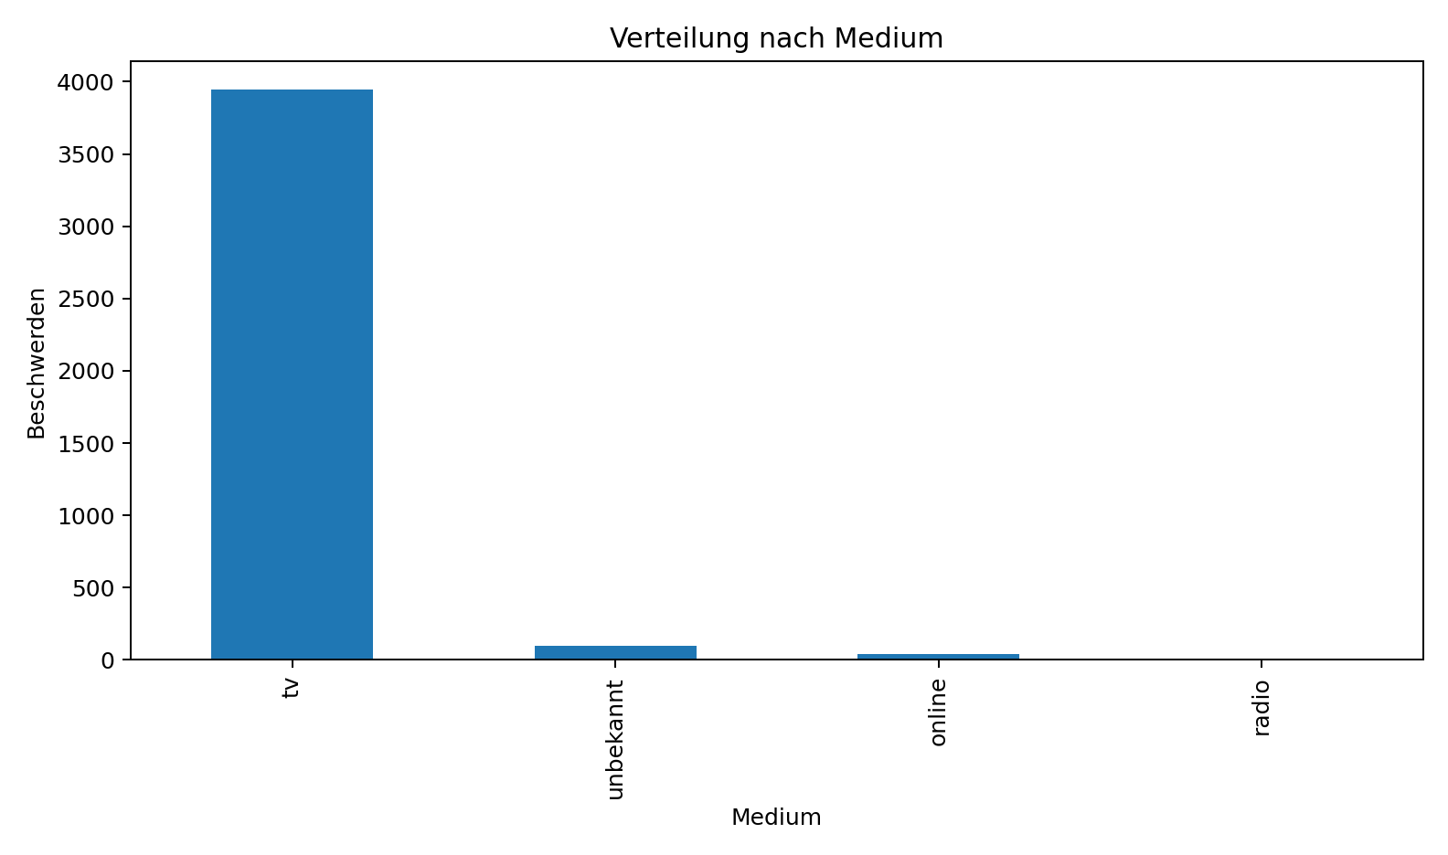
Abbildung 1: Verteilung nach Medium im CSV-Rohdatensatz.
Das Medium Fernsehen dominiert den Datenbestand mit 3.943 Fällen beziehungsweise 96,5 %. Online, Radio und unbekannte Zuordnungen spielen demgegenüber nur eine Nebenrolle. Die dokumentierte Beschwerdeaktivität richtet sich damit nicht diffus gegen Medien im Allgemeinen, sondern schwerpunktmäßig gegen öffentlich-rechtliche Fernsehangebote.

III. Senderverteilung
Sender | Beschwerden | Anteil an Ursprungsvorgängen
Das Erste | 1.858 | 45,5 %
ZDF | 1.080 | 26,4 %
unbekannt | 164 | 4,0 %
tagesschau24 | 142 | 3,5 %
WDR | 102 | 2,5 %
MDR | 100 | 2,4 %
phoenix | 83 | 2,0 %
BR | 82 | 2,0 %
KiKa | 66 | 1,6 %
NDR | 64 | 1,6 %
3sat | 46 | 1,1 %
HR | 45 | 1,1 %
RBB | 42 | 1,0 %
SWR BW | 36 | 0,9 %
arte | 30 | 0,7 %
ZDFneo | 25 | 0,6 %
ProSieben | 23 | 0,6 %
SWR RLP | 20 | 0,5 %
RTL | 19 | 0,5 %
ZDFinfo | 15 | 0,4 %

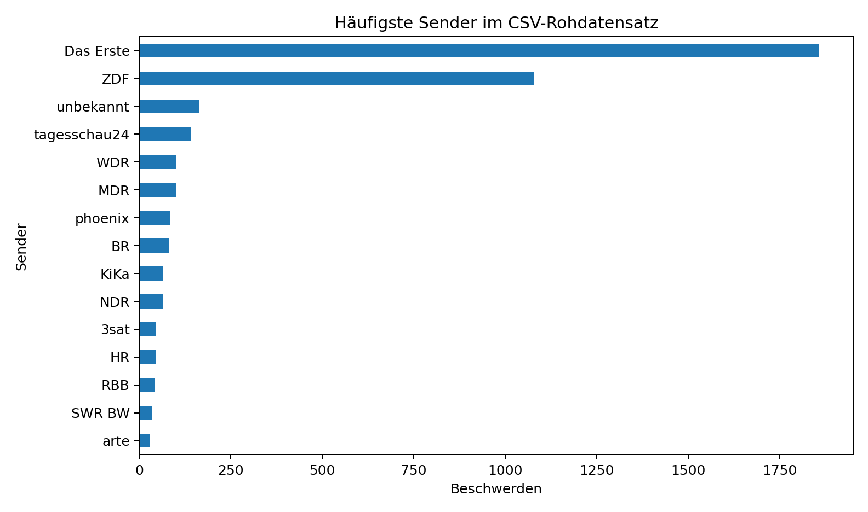
Abbildung 2: Häufigste Sender im CSV-Rohdatensatz.
Das Erste und ZDF bilden zusammen 2.938 von 4.086 Ursprungsvorgängen. Das entspricht 71,9 %. Bekannte öffentlich-rechtliche Sender und Angebote machen – ohne unbekannte Sender und ohne private Anbieter – 3.865 Fälle beziehungsweise 94,6 % aus. Private Sender im engeren Sinne machen demgegenüber nur 57 Fälle beziehungsweise 1,4 % aus.
Die Beschwerden richten sich schwerpunktmäßig gegen genau jene Angebote, deren Auftragserfüllung für die Rechtfertigung des öffentlich-rechtlichen Rundfunks besonders bedeutsam ist.

IV. Vorwurfskategorien
Vorwurfskategorie | Nennungen | Anteil bezogen auf Ursprungsvorgänge
selektive Berichterstattung | 2.065 | 50,5 %
Einseitigkeit | 1.983 | 48,5 %
Demokratiefeindlichkeit | 1.835 | 44,9 %
Propaganda | 1.723 | 42,2 %
Hetze | 1.619 | 39,6 %
Unwahrheit | 1.243 | 30,4 %
Diskriminierung | 1.087 | 26,6 %
Falschmeldung | 960 | 23,5 %
Panikmache | 891 | 21,8 %
Verharmlosung von Gräueltaten | 838 | 20,5 %
Kriegstreiberei | 806 | 19,7 %
Wahlbeeinflussung | 800 | 19,6 %
Verletzung Persönlichkeitsrechte | 593 | 14,5 %
persönliche Diffamierung | 529 | 12,9 %
Verschwendung | 434 | 10,6 %
Zensur | 395 | 9,7 %
Fake Interview | 382 | 9,3 %
Jugendgefährdung | 361 | 8,8 %
Rassismus | 300 | 7,3 %
Schleichwerbung | 242 | 5,9 %

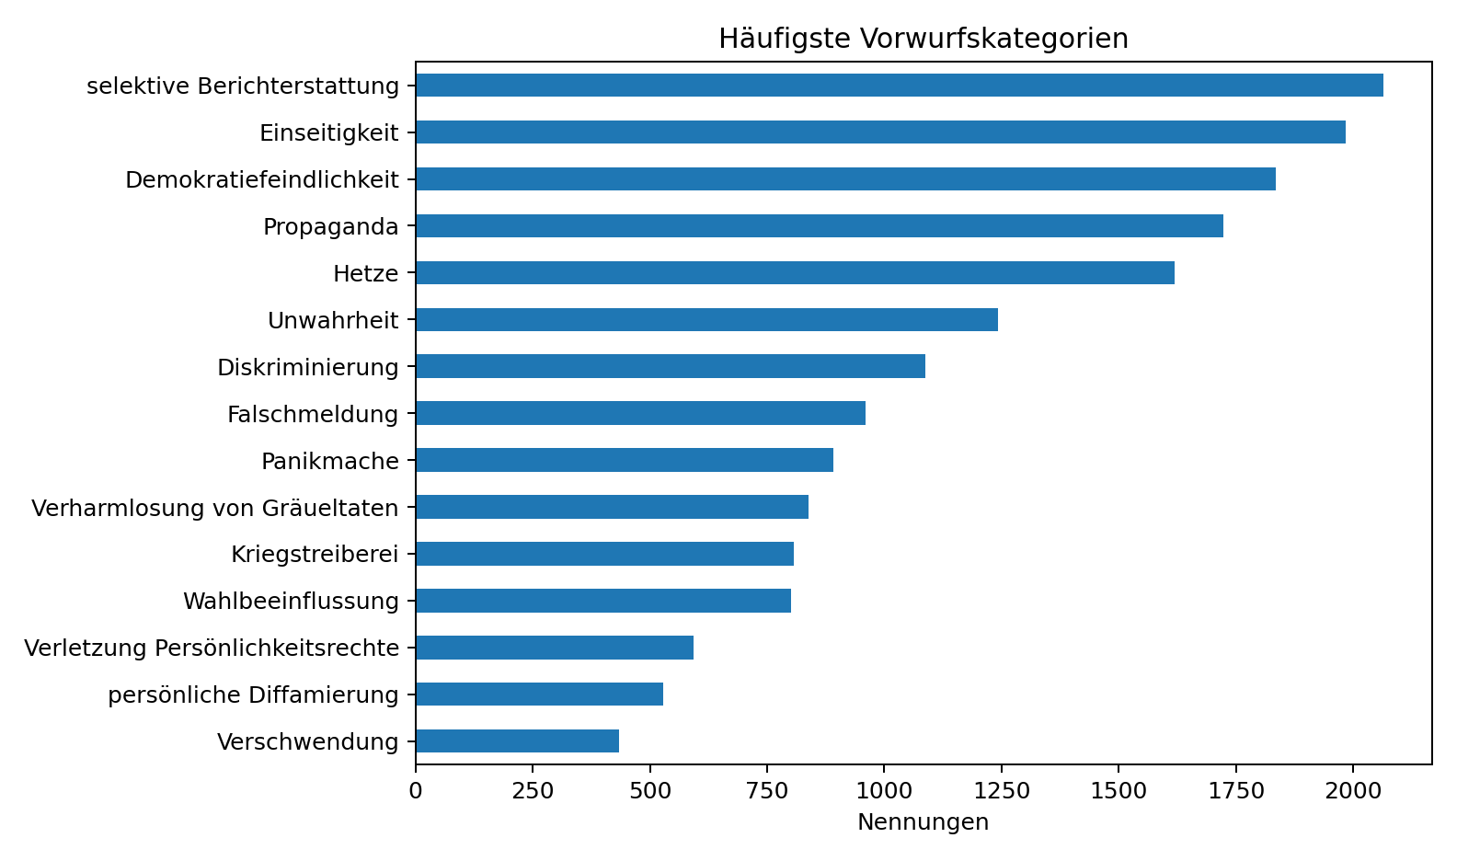
Abbildung 3: Häufigste Vorwurfskategorien im CSV-Rohdatensatz.
Mehrfachnennungen waren möglich; die Summen der Kategorien übersteigen deshalb die Zahl der Ursprungsvorgänge. Die häufigsten Vorwürfe betreffen keine bloßen Geschmacksfragen, sondern zentrale Programmgrundsätze. Selektive Berichterstattung, Einseitigkeit, Unwahrheit, Falschmeldung, Propaganda, Hetze und Wahlbeeinflussung sind ihrem Gegenstand nach unmittelbar mit Objektivität, Unparteilichkeit, Wahrheit, Meinungsvielfalt und Ausgewogenheit verbunden.
Die Kategoriebezeichnungen beweisen nicht, dass die jeweiligen Vorwürfe materiell zutreffen. Sie beweisen aber, dass der Beschwerdeweg gerade dort in Anspruch genommen wurde, wo er seine gesetzliche Funktion hätte entfalten müssen: bei behaupteten Verletzungen von Programmgrundsätzen.

V. Zeitliche Entwicklung
Zeitraum | Beschwerden | Teilungen | Rundfunkrat informiert
13.06.2024 bis 12.06.2025 | 3.221 | 102.356 | 2.481
13.06.2025 bis 19.06.2026 | 865 | 16.271 | 848

Rund 78,8 % der Ursprungsvorgänge entfallen auf das erste Jahr des Untersuchungszeitraums, rund 21,2 % auf das zweite Jahr. Der Durchschnitt der ersten sechs Monatswerte liegt bei rund 379.3 Beschwerden pro Monat; der Durchschnitt der letzten sechs Monatswerte bei rund 33.5 Beschwerden pro Monat. Das entspricht einem Rückgang um etwa 91.2 %.
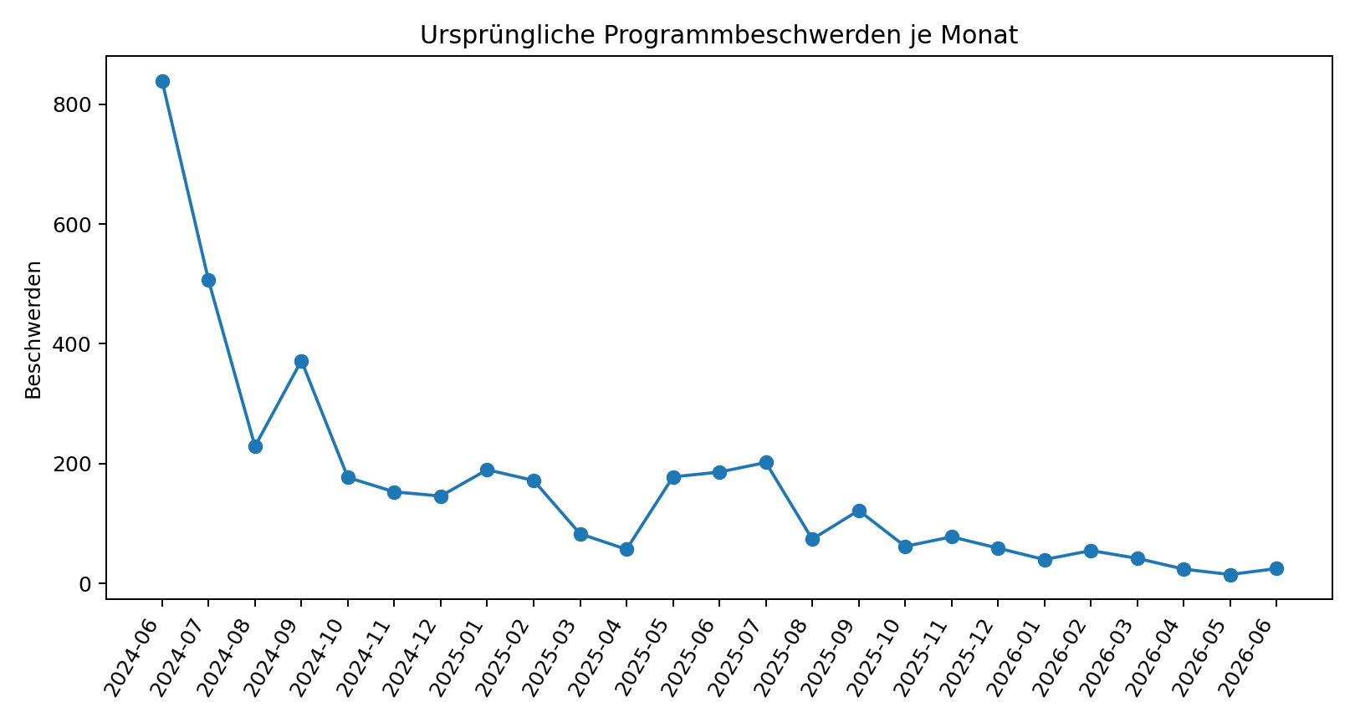
Abbildung 4: Ursprüngliche Programmbeschwerden je Monat.
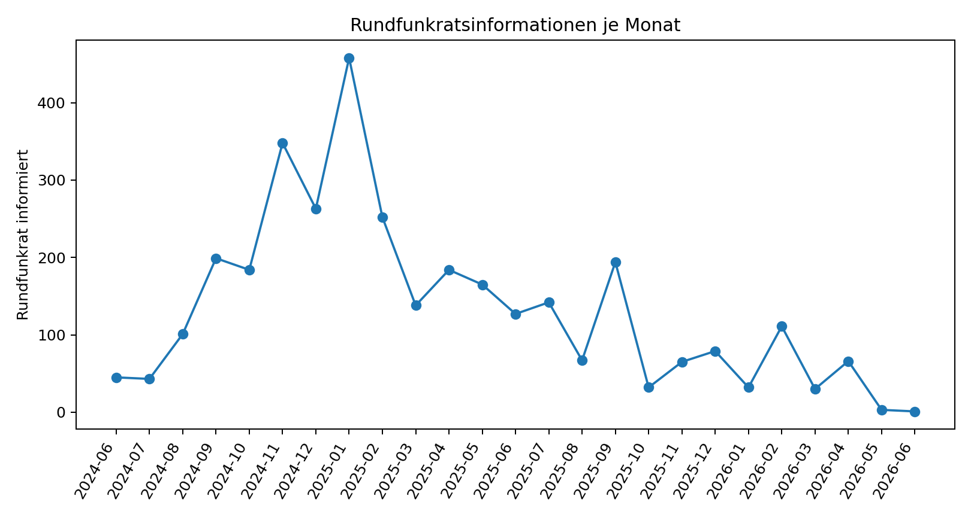
Abbildung 5: Rundfunkratsinformationen je Monat.
Der Rückgang darf nicht vorschnell als Erfolg des Beschwerdesystems interpretiert werden. Ein solcher Schluss wäre nur tragfähig, wenn zugleich dokumentiert wäre, dass Beschwerden zu Korrekturen geführt haben und sich deshalb die gerügten Programmdefizite verringerten. Eine solche Dokumentation liegt bislang nicht vor. Ohne dokumentierte Abhilfe liegt eine andere Deutung nahe: Die sinkende Beschwerdeaktivität kann Ausdruck von Ermüdung, Resignation oder abnehmendem Vertrauen in die Wirksamkeit des Beschwerdewegs sein.

VI. Externe Vergleichsbefunde für das Jahr 2025
Die Recherche von Stefan Fries, die sowohl in der F.A.Z. als auch ausführlich bei Übermedien dokumentiert wurde, ermittelte für ARD, ZDF und Deutschlandradio im Jahr 2025 rund 4.985 förmliche Programmbeschwerden. Davon wurden 184 in den zuständigen Rundfunk-, Fernseh- oder Hörfunkräten beraten; einer Beschwerde wurde stattgegeben [Q8][Q9].
Kennzahl 2025 | Wert | Einordnung
Recherchierte förmliche Programmbeschwerden | 4.985 | anstaltsübergreifender Recherchewert; Zählweisen nicht vollständig harmonisiert
In Gremien beratene Beschwerden | 184 | rund 3,7 % der recherchierten Eingänge
Davon stattgegeben | 1 | rund 0,54 % der Gremienfälle
Stattgaben bezogen auf 4.985 | rund 0,02 % | keine Gesamt-Erfolgsquote, da vorherige Abhilfe/Erledigung möglich ist
Die Quote von rund 0,02 % darf deshalb nicht als Aussage verstanden werden, nur 0,02 % aller Beschwerden hätten zu irgendeiner Wirkung geführt. Fälle können bereits auf Intendantenebene ganz oder teilweise erledigt werden; außerdem können Gremien Beschwerden wegen bereits erfolgter Abhilfe als erledigt erklären. Der Befund ist vielmehr: Nur ein sehr kleiner Teil der recherchierten Eingänge führte zu einer formellen Stattgabe auf Gremienebene, während eine belastbare anstaltsübergreifende Statistik über sämtliche Abhilfen fehlt [Q9][Q12][Q13].

VII. Inhaltliche Konvergenz der Beschwerdegründe
Die F.A.Z.-Abfrage bei Rundfunkräten nennt als wiederkehrende Themen unter anderem fehlende Ausgewogenheit, einseitige Berichterstattung, nicht hinreichend gekennzeichnete Meinung, Themenauswahl beziehungsweise Nichtberichterstattung, Sachlichkeit und Quellentransparenz [Q8]. Diese Themen überschneiden sich deutlich mit den häufigsten Rundfunkalarm-Kategorien, insbesondere selektive Berichterstattung, Einseitigkeit, Unwahrheit und Falschmeldung.
Die Übereinstimmung beweist weder die Berechtigung einer konkreten Rundfunkalarm-Beschwerde noch die Häufigkeit tatsächlicher Programmverstöße. Sie ist jedoch ein externer Plausibilitätsbefund dafür, dass die über Rundfunkalarm erfassten Kernvorwürfe nicht lediglich plattformspezifische Sonderthemen sind, sondern in ähnlicher Form auch im regulären Beschwerdeaufkommen der Anstalten und Gremien auftreten.

VIII. Fehlende einheitliche Ergebnis- und Wirkungsstatistik
Die externe Recherche bestätigt, dass die öffentlich-rechtlichen Anstalten keine einheitliche Statistik darüber vorlegen, wie viele Beschwerden unbegründet, teilweise begründet, begründet oder wegen vorheriger Abhilfe erledigt wurden und welche konkreten Folgen daraus entstanden. Hinzu kommen unterschiedliche Zählweisen bei Mehrfach- und Leitbeschwerden [Q8][Q9].
Für eine belastbare Wirksamkeitsprüfung sind deshalb mindestens folgende Ergebnisgruppen getrennt auszuweisen: unbegründet; teilweise begründet; begründet; erledigt wegen vorheriger Abhilfe; sonstige Erledigung; formell unzulässig. Zusätzlich ist getrennt zu dokumentieren, ob eine Korrektur, Richtigstellung, Ergänzung, Löschung oder Änderung eines Onlinebeitrags, öffentliche Entschuldigung, redaktionelle Maßnahme, personelle beziehungsweise organisatorische Konsequenz oder strukturelle Änderung erfolgte.

G. Maßstab der Wirksamkeitsprüfung
Die bloße Existenz eines Beschwerdeverfahrens beweist noch nicht dessen Wirksamkeit. Ein Verfahren kann formal eröffnet sein, Eingaben entgegennehmen, Aktenzeichen erzeugen, Eingangsbestätigungen versenden und dennoch praktisch wirkungslos bleiben.
Für die vorliegende Untersuchung reicht es deshalb nicht aus, festzustellen, dass Beschwerden eingereicht wurden. Ebenso wenig reicht es aus, festzustellen, dass Beschwerden formal beantwortet wurden. Entscheidend ist vielmehr, ob der Beschwerdeweg in der Praxis eine erkennbare Korrektur-, Prüfungs- oder Lernwirkung erzeugt hat.
Ein wirksames Beschwerdesystem müsste mindestens drei Funktionen erfüllen: Es müsste konkrete Beschwerden inhaltlich prüfen, in begründeten Fällen Abhilfe schaffen und bei wiederkehrenden Beschwerdemustern institutionell lernen.
Fehlen diese Elemente, bleibt nur ein äußeres Verfahren zurück. Dann kann der Bürger zwar eine Beschwerde einreichen. Er kann auch eine Antwort erhalten. Aber das Verfahren wirkt nicht als Korrektiv. Es wirkt wie ein Ventil: Druck hinein, Wirkung hinaus gleich null.

Mindestanforderungen an wirksame Beschwerdebehandlung
Eine Programmbeschwerde ist nur dann als wirksam behandelt anzusehen, wenn mindestens eines der folgenden Merkmale erfüllt ist:
- Der beanstandete Beitrag wird konkret geprüft und die Antwort setzt sich nachvollziehbar mit dem gerügten Programmgrundsatz auseinander.
- Der geltend gemachte Vorwurf wird teilweise oder vollständig anerkannt.
- Der Beitrag wird korrigiert, ergänzt, richtiggestellt oder nachträglich eingeordnet.
- Die Rundfunkanstalt teilt mit, dass redaktionelle Konsequenzen gezogen wurden.
- Der Rundfunkrat, Fernsehrat oder ein Ausschuss trifft eine nachvollziehbare Entscheidung, aus der eine eigenständige Kontrolle erkennbar wird.
- Wiederkehrende Beschwerdemuster werden systematisch ausgewertet und öffentlich oder gegenüber den Beschwerdeführern dokumentiert.
- Die Anstalt oder das Gremium kann nachweisen, dass Programmbeschwerden zu Veränderungen der redaktionellen Praxis geführt haben.
Nicht ausreichend sind demgegenüber bloße Eingangsbestätigungen, pauschale Hinweise auf redaktionelle Freiheit, standardisierte Textbausteine ohne Einzelfallbezug, formale Zurückweisungen ohne erkennbare Prüfung, reine Kenntnisnahmen durch Gremien oder interne Vorgänge, die nach außen nicht dokumentiert sind.

H. Wirkungsstufenmodell
Stufe | Beschreibung | Wirkung
0 | Keine dokumentierte Reaktion | keine Wirkung
1 | Formale Antwort, Eingangsbestätigung oder Kenntnisnahme | bloße Verfahrenswirkung
2 | Inhaltliche Zurückweisung mit nachvollziehbarer Begründung | Prüfungswirkung, aber keine Korrektur
3 | Teilweise Anerkennung oder interne Prüfung ohne sichtbare Abhilfe | begrenzte Lernwirkung
4 | Korrektur, Richtigstellung, Ergänzung, öffentliche Klarstellung oder sonstige Abhilfe | echte Korrekturwirkung
5 | Strukturelle Änderung, Beschwerdebericht, Leitlinienanpassung, Schulung oder systematische Auswertung | systemische Wirkung

Das Wirkungsstufenmodell verhindert, dass bloße Bearbeitung mit tatsächlicher Wirkung verwechselt wird. Eine Antwort ist nicht gleich Abhilfe. Eine Gremienbefassung ist nicht gleich Kontrolle. Eine Ablehnung ist nicht gleich Begründung.
Erst ab Stufe 4 kann von echter Korrekturwirkung gesprochen werden. Stufe 5 bezeichnet darüber hinaus eine institutionelle Lernwirkung, bei der Beschwerden nicht nur im Einzelfall wirken, sondern zu strukturellen Konsequenzen führen.
Nach der bisher vorliegenden Dokumentation ist innerhalb des ausgewerteten Rundfunkalarm-Datenbestands kein Fall der Stufe 4 oder 5 nachgewiesen. Diese Formulierung ist bewusst präzise. Sie lässt offen, ob es intern nicht dokumentierte Gespräche oder außerhalb des Rundfunkalarm-Datenbestands andere wirksame Beschwerden gab. Sie sagt aber: Für die untersuchten Rundfunkalarm-Vorgänge ist nach außen keine konkrete Abhilfe sichtbar.

Externer Positivfall: dokumentierte Abhilfe beim ZDF 2026
Dass echte Korrekturwirkung grundsätzlich dokumentierbar ist, zeigt ein externer Vergleichsfall. Nach Programmbeschwerden zum „heute journal“ vom 15.02.2026 stellte der ZDF-Fernsehrat am 19.06.2026 fest, dass die Verwendung KI-generierten und kontextfremden Bildmaterials nicht den Regeln und journalistischen Standards des ZDF entsprach. Die Beschwerde wurde gleichwohl nicht „stattgegeben“, sondern als erledigt erklärt, weil der Intendant dem berechtigten Anliegen bereits wirksam abgeholfen hatte [Q13].
Dokumentiert waren unter anderem Korrektur und öffentliche Entschuldigung, Entfernung des beanstandeten Beitrags aus dem Streamingportal, personelle Konsequenzen sowie ein Maßnahmenpaket und weiteres Monitoring [Q13]. Im Wirkungsstufenmodell entspricht dies jedenfalls Stufe 4; die strukturellen Folgemaßnahmen weisen zusätzlich Merkmale der Stufe 5 auf. Der Fall dient damit als positiver Kontrollfall: Wenn Abhilfe stattfindet, ist sie konkret benennbar und nach außen dokumentierbar. Zugleich zeigt er, warum formale Stattgabequoten allein kein hinreichendes Wirkungsmaß sind.

I. Anwendung des Wirkungsmodells auf die Rundfunkalarm-Daten
Die Rundfunkalarm-Daten zeigen eine erhebliche Nutzung des Beschwerdewegs: 4.086 Ursprungsvorgänge, 118.627 Teilungen im CSV und 3.329 Rundfunkratsinformationen im CSV. Das öffentliche Dashboard weist ergänzend 3.452 Beschwerden beim Rundfunkrat aus.
Damit liegt keine bloß theoretische Inanspruchnahme des Beschwerdewegs vor. Der Weg wurde praktisch genutzt, wiederholt genutzt und in zahlreichen Fällen bis zur Gremienebene verfolgt.
Die entscheidende Frage lautet daher nicht mehr abstrakt, ob ein Beschwerdeformular existiert. Die Frage lautet: Was geschieht, wenn der Mechanismus tatsächlich in Anspruch genommen wird?
Nach der vorliegenden Dokumentation ist keine Korrekturwirkung ersichtlich. Es ist bislang kein Fall dokumentiert, in dem eine über Rundfunkalarm ausgelöste Programmbeschwerde zu einer sichtbaren Korrektur, Richtigstellung, Abhilfe oder strukturellen Änderung geführt hat.
Bei mehreren tausend Ursprungsvorgängen ist dieser Befund bemerkenswert. Selbst wenn man annähme, dass ein erheblicher Teil der Beschwerden unbegründet war, wäre in einem funktionierenden System zu erwarten, dass zumindest einzelne Beschwerden teilweise berechtigt sind. Kein redaktionelles System arbeitet über zwei Jahre hinweg vollkommen fehlerfrei.
Eine Nullquote dokumentierter Korrekturen spricht daher nicht ohne Weiteres für perfekte Programmarbeit. Sie spricht eher für fehlende Korrekturfähigkeit oder fehlende Korrekturtransparenz.
Entweder haben die Beschwerden trotz erheblicher Zahl nie einen berechtigten Punkt getroffen – was lebensfremd erscheint – oder das Beschwerdesystem ist nicht in der Lage oder nicht bereit, berechtigte Kritik nach außen sichtbar in Korrekturen umzusetzen.
Gerichtlich vorsichtiger formuliert lautet der Befund: Die vorliegenden Daten erschüttern die Annahme, Programmbeschwerden und Gremienkontrolle entfalteten eine praktisch relevante Korrekturwirkung.
Die externen Vergleichsbefunde relativieren und stärken diesen Schluss zugleich. Sie relativieren jede übergreifende Behauptung, Programmbeschwerden führten niemals zu Abhilfe, weil einzelne Korrektur- und Erledigungsfälle nachweisbar sind. Sie stärken jedoch die engere These dieses Gutachtens: Im Rundfunkalarm-Datenbestand ist eine solche Wirkung bislang nicht sichtbar, während anstaltsübergreifend keine einheitliche Statistik existiert, die eine relevante Korrekturwirkung des Systems transparent belegen würde [Q8][Q9][Q13].

J. Prozessuale Bedeutung

I. Entkräftung des Verweises auf Programmbeschwerde
In gerichtlichen Verfahren über den Rundfunkbeitrag wird häufig zwischen individueller Beitragspflicht und allgemeiner Programmkritik unterschieden. Rundfunkanstalten machen regelmäßig geltend, Einwände gegen einzelne Sendungen oder das Programm seien nicht im Beitragsverfahren zu prüfen, sondern über Programmbeschwerden und Gremienkontrolle geltend zu machen.
Das vorliegende Gutachten setzt genau an diesem Punkt an. Es behauptet nicht, jede Programmkritik mache den Rundfunkbeitrag automatisch rechtswidrig. Es zeigt vielmehr: Der Verweis auf Programmbeschwerden und Rundfunkräte ist nur dann tragfähig, wenn diese Mechanismen praktisch wirksam sind.
Wenn aber empirisch gezeigt wird, dass über zwei Jahre hinweg tausende Beschwerden eingereicht und zahlreiche Vorgänge bis zur Gremienebene eskaliert wurden, ohne dass eine dokumentierte Korrekturwirkung erkennbar ist, verliert dieser Verweis an Überzeugungskraft.
Dann kann eine Rundfunkanstalt nicht mehr schlicht sagen: Beschweren Sie sich doch beim Rundfunkrat. Denn genau das wurde getan.

II. Keine Zumutbarkeit endloser folgenloser Beschwerden
Von Bürgern kann nicht verlangt werden, über Jahre hinweg Programmbeschwerden einzureichen, wenn empirisch belegt wird, dass dieser Weg keine sichtbare Abhilfe erzeugt. Ein Beschwerdeweg, der praktisch leerläuft, darf nicht als effektiver Vorrangweg behandelt werden.
Das gilt insbesondere, wenn die Wirkungslosigkeit gerade selbst Gegenstand des Vortrags ist. Es wäre zirkulär, Bürger erneut auf genau den Mechanismus zu verweisen, dessen praktische Untauglichkeit durch die vorgelegte Auswertung belegt werden soll.

III. Beweisrechtliche Einordnung
Die Rundfunkalarm-Auswertung ist zunächst privat erhobenes Datenmaterial. Sie ersetzt kein gerichtliches Sachverständigengutachten. Sie kann aber eine substantiierte Tatsachengrundlage bilden, die weitere gerichtliche Aufklärung rechtfertigt.
Insbesondere kann sie genutzt werden für Beweisanträge, Auskunftsanträge, Anträge auf Vorlage von Beschwerdestatistiken, Anträge auf Beiziehung von Rundfunkratsprotokollen und Anträge auf Einholung eines Sachverständigengutachtens.

IV. Richtige prozessuale Bezeichnung
Zur Vermeidung unnötiger Angriffsflächen sollte die Auswertung im Schriftsatz nicht allein als „Gutachten“ im Sinne eines gerichtlichen Sachverständigengutachtens bezeichnet werden. Sachgerechter ist die Bezeichnung als „datenbasierte Auswertung / Privatgutachten zur praktischen Wirksamkeit des Programmbeschwerde- und Gremienkontrollsystems“.
Diese Formulierung macht deutlich, dass die Klägerseite dem Gericht keinen gerichtlichen Sachverständigen ersetzt, sondern einen überprüfbaren Tatsachenbestand vorlegt, aus dem sich weiterer Aufklärungsbedarf ergibt. Das Gericht kann diesen Vortrag würdigen, die Gegenseite zur Stellungnahme veranlassen und bei Bedarf eigene Beweiserhebung anordnen.

V. Informationsasymmetrie und sekundäre Mitwirkungslast
Die Rundfunkanstalten verfügen über die internen Antwortschreiben, Beschwerdestatistiken, Gremienvorlagen, Protokolle, Beschlüsse, Korrekturvorgänge und redaktionellen Nachbearbeitungen. Der einzelne Bürger besitzt diese Daten regelmäßig nicht. Gerade deshalb darf der Verweis auf fehlenden Vollbeweis nicht dazu führen, dass die vom Bundesverwaltungsgericht eröffnete Kontrolle praktisch leerläuft.
Wenn die Klägerseite konkrete Anhaltspunkte für eine Wirkungslosigkeit des Beschwerdewegs vorlegt, muss die Rundfunkanstalt zumindest erklären, welche Daten vorhanden sind, welche Beschwerden behandelt wurden, wie häufig Beschwerden begründet waren und ob es Korrekturen, Richtigstellungen oder strukturelle Folgemaßnahmen gab. Andernfalls würde die Anstalt zugleich die entscheidenden Informationen besitzen und dem Bürger deren Fehlen entgegenhalten.
Die externe journalistische Recherche bestätigt diese Informationsasymmetrie unabhängig von Rundfunkalarm: Selbst bei monatelanger Abfrage konnten wegen unterschiedlicher Zählweisen und fehlender zentraler Erfassung keine vollständig harmonisierten Gesamtzahlen ermittelt werden [Q9]. Wenn bereits professionelle Rechercheure den tatsächlichen Ausgang von Beschwerden nur eingeschränkt rekonstruieren können, spricht dies zusätzlich dafür, die relevanten Daten im gerichtlichen Verfahren bei den Anstalten selbst beizuziehen.

VI. Zweck der gerichtlichen Sachaufklärung
Die beantragte Sachaufklärung soll nicht die Rundfunkfreiheit inhaltlich steuern. Sie soll klären, ob der vom System selbst behauptete Kontrollmechanismus in der Praxis wirkt. Das ist ein institutionelles, kein redaktionelles Beweisthema. Es geht nicht darum, dem Gericht die Programmgestaltung zu übertragen, sondern darum, ob der gesetzlich vorgesehene Korrekturmechanismus mehr ist als eine formale Schleife.

K. Auskunftsfragen, Beweisanträge und Verwendungsbausteine

I. Auskunftsfragen an Rundfunkanstalten
Zur gerichtsfesten Erhärtung des Befunds sollten die Rundfunkanstalten mit konkreten Fragen konfrontiert werden. Ziel ist, dass sie entweder konkrete Korrekturfälle benennen oder offenbaren, dass sie solche Wirkungen nicht dokumentieren können.
- Wie viele Programmbeschwerden gingen bei Ihrer Rundfunkanstalt im Zeitraum 13.06.2024 bis 19.06.2026 ein?
- Wie viele dieser Programmbeschwerden bezogen sich auf Fernsehsendungen, Onlineangebote und Hörfunkangebote?
- Werden Programmbeschwerden nach Vorwurfskategorien erfasst, etwa Einseitigkeit, Unwahrheit, selektive Berichterstattung, fehlende Ausgewogenheit oder Verletzung journalistischer Sorgfalt?
- Wie viele Beschwerden wurden als unbegründet zurückgewiesen?
- Wie viele Beschwerden wurden ganz oder teilweise als begründet angesehen?
- In wie vielen Fällen führte eine Programmbeschwerde zu einer Korrektur eines Beitrags?
- In wie vielen Fällen führte eine Programmbeschwerde zu einer Richtigstellung, Ergänzung, öffentlichen Klarstellung oder Änderung eines Mediatheksbeitrags?
- Wie viele Programmbeschwerden wurden dem Rundfunkrat, Fernsehrat oder einem Beschwerdeausschuss vorgelegt?
- In wie vielen Fällen wich das Gremium von der Einschätzung der Intendanz ab?
- Werden stattgegebene Programmbeschwerden veröffentlicht?
- Wie viele Beschwerden wurden als „erledigt“ behandelt, weil bereits vor der Gremienentscheidung ganz oder teilweise Abhilfe geschaffen worden war?
- Wie viele Beschwerden führten zu einer Fehleranerkennung oder Korrektur, ohne formal als begründet oder stattgegeben ausgewiesen zu werden?
- Welche konkreten Abhilfemaßnahmen werden statistisch erfasst (Korrektur, Richtigstellung, Ergänzung, Löschung/Änderung eines Onlinebeitrags, öffentliche Entschuldigung, redaktionelle, personelle oder organisatorische Maßnahme)?
- Wie werden Mehrfachbeschwerden, Leitbeschwerden und gleichlautende Eingaben gezählt, und wie viele individuelle Beschwerdeführer stehen jeweils hinter einem Gremienvorgang?
- Wie viele tatsächlich eingegangene Beschwerden gingen auf wiederverwendete Vorlagen oder geteilte Beschwerden zurück, und wird dies getrennt von eigenständigen Beschwerdeanlässen ausgewiesen?
- Welche periodischen Beschwerde- und Wirkungsberichte werden veröffentlicht und welche Definitionen liegen den jeweiligen Kennzahlen zugrunde?

II. Auskunftsfragen an Rundfunkräte und Fernsehrat
- Prüft der Rundfunkrat beziehungsweise Fernsehrat Programmbeschwerden eigenständig oder folgt er regelmäßig der Stellungnahme der Intendanz?
- Verfügt das Gremium über eigene fachliche Prüfkapazitäten für Programmbeschwerden?
- Werden externe Sachverständige hinzugezogen?
- Haben Beschwerdeführer die Möglichkeit, auf Stellungnahmen der Intendanz zu erwidern?
- Wie viele Beschwerden wurden im genannten Zeitraum durch das Gremium behandelt?
- Wie viele Beschwerden wurden als begründet angesehen?
- Wie viele Beschwerden führten zu einer Beanstandung gegenüber der Intendanz?
- Hat das Gremium im genannten Zeitraum wiederkehrende Beschwerdemuster festgestellt?
- Wurden Häufungen bestimmter Vorwürfe, etwa Einseitigkeit oder selektive Berichterstattung, gesondert ausgewertet?
- Wurden hierzu Berichte erstellt, Maßnahmen beschlossen oder Ergebnisse veröffentlicht?
- Wie viele Fälle wurden wegen bereits erfolgter Abhilfe als erledigt erklärt?
- Wie viele Leitbeschwerden repräsentierten Mehrfachbeschwerden, und wie viele einzelne Eingaben waren jeweils zusammengefasst?
- In wie vielen Fällen stellte das Gremium einen Fehler oder Qualitätsmangel fest, ohne einen förmlichen Verstoß gegen Programmgrundsätze anzunehmen?
- Welche Beanstandungen, Ermahnungen, Unterlassungsanweisungen oder Veröffentlichungen wurden - soweit die jeweilige Rechtsgrundlage dies vorsieht - beschlossen?

III. Musterformulierung Auskunftsersuchen
Sehr geehrte Damen und Herren, im Rahmen der Prüfung der praktischen Wirksamkeit des Programmbeschwerdeverfahrens bitten wir um Auskunft zu Programmbeschwerden im Zeitraum 13.06.2024 bis 19.06.2026. Gegenstand der Anfrage ist insbesondere, in wie vielen Fällen Programmbeschwerden als unbegründet, teilweise begründet, begründet oder wegen bereits erfolgter Abhilfe als erledigt behandelt wurden und in wie vielen Fällen eine Korrektur, Richtigstellung, Ergänzung, öffentliche Klarstellung, Änderung oder Entfernung eines Onlinebeitrags, öffentliche Entschuldigung, redaktionelle, personelle oder organisatorische Maßnahme oder sonstige dokumentierte Abhilfe erfolgte. Bitte teilen Sie außerdem mit, wie Mehrfach- und Leitbeschwerden gezählt werden und wie viele individuelle Eingaben jeweils hinter einem Gremienvorgang stehen. Hintergrund ist, dass Programmbeschwerden und die anschließende Befassung von Rundfunkrat beziehungsweise Fernsehrat regelmäßig als vorgesehener Kontrollmechanismus zur Sicherung der Programmgrundsätze angeführt werden. Für die rechtliche Bewertung ist daher erheblich, ob dieser Mechanismus in der Praxis eine messbare Korrekturwirkung entfaltet. Wir bitten um tabellarische Mitteilung, differenziert nach Jahr, Medium, Programmbereich, Ergebnis der Beschwerde, etwaiger Gremienbefassung und konkreter Abhilfemaßnahme.

IV. Muster-Beweisantrag
Es wird beantragt, der beklagten Rundfunkanstalt aufzugeben, für den Zeitraum 13.06.2024 bis 19.06.2026 sämtliche statistischen Übersichten, Beschwerdeberichte, Gremienvorlagen und Beschlüsse vorzulegen, aus denen hervorgeht, wie viele Programmbeschwerden eingegangen sind, nach welchen Zählregeln Einzel-, Mehrfach- und Leitbeschwerden erfasst wurden, wie viele Beschwerden als unbegründet, teilweise begründet, begründet oder wegen vorheriger Abhilfe als erledigt behandelt wurden, wie viele Beschwerden dem Rundfunkrat beziehungsweise zuständigen Gremium vorgelegt wurden, in wie vielen Fällen eine Programmbeschwerde zu einer Korrektur, Richtigstellung, Ergänzung, öffentlichen Klarstellung, Änderung oder Entfernung eines Onlinebeitrags, öffentlichen Entschuldigung, redaktionellen, personellen oder organisatorischen Maßnahme oder sonstigen Abhilfe geführt hat und ob sowie in welcher Weise wiederkehrende Beschwerdemuster ausgewertet wurden.

V. Antrag auf technische und tatsächliche Absicherung der Datengrundlage
Es wird angeregt, ergänzend vorzulegen beziehungsweise beizuziehen: den vollständigen CSV-Rohdatensatz mit Hashwert, eine technische Beschreibung der Exportlogik, die Server- beziehungsweise Versandlogik der Rundfunkalarm-Funktion, stichprobenweise Versandnachweise, eine eidesstattliche Versicherung zur Datenherkunft und Unverändertheit sowie eine tabellarische Auswertung exemplarischer Antwortschreiben der Rundfunkanstalten.

VI. Musterformulierung zur Einreichung des Gutachtens
Als Anlage wird eine datenbasierte Auswertung der über Rundfunkalarm.de dokumentierten Programmbeschwerden im Zeitraum 13.06.2024 bis 19.06.2026 vorgelegt. Diese Auswertung wird nicht als abschließender Vollbeweis für die materielle Verfassungswidrigkeit des Gesamtprogramms vorgelegt, sondern als qualifizierter Parteivortrag zur praktischen Wirkungslosigkeit des Programmbeschwerde- und Gremienkontrollwegs sowie als Grundlage für die beantragte weitere Sachaufklärung.

VII. Muster für eine eidesstattliche Versicherung zur Datenherkunft
Ich versichere an Eides statt, dass der der Auswertung zugrunde liegende CSV-Rohdatensatz aus dem System von Rundfunkalarm.de exportiert wurde, dass der Export am [Datum] durch [Name/Funktion] erfolgte, dass die Datei unter dem Namen „rundfunkalarm_beschwerden_2026-06-22 (1).csv“ gespeichert wurde und dass der im Gutachten angegebene SHA-256-Wert den vorgelegten Rohdatenbestand bezeichnet. Mir sind keine nachträglichen inhaltlichen Änderungen an dieser Datei bekannt. Soweit technische Bereinigungen, Filterungen oder Aggregationen vorgenommen wurden, sind diese im Gutachten offengelegt.

VIII. Schriftsatzbaustein
Soweit die Beklagte darauf verweist, etwaige Programmkritik sei im Wege der Programmbeschwerde und gegebenenfalls durch Befassung des Rundfunkrats geltend zu machen, greift dieser Verweis nicht durch. Der Kläger macht nicht lediglich geltend, einzelne Programminhalte seien zu beanstanden. Er macht vielmehr geltend, dass gerade der vorgesehene Beschwerde- und Kontrollmechanismus praktisch wirkungslos ist. Über Rundfunkalarm.de wurden im Zeitraum Juni 2024 bis Juni 2026 insgesamt 4.086 ursprüngliche Programmbeschwerden dokumentiert. Die öffentliche Statistik weist darüber hinaus 83.096 Gesamtmeldungen, 118.628 gesendete Teilungen und 3.452 Beschwerden beim Rundfunkrat aus. Trotz dieser Inanspruchnahme des vorgesehenen Beschwerdewegs ist nach der vorliegenden Dokumentation kein Fall ersichtlich, in dem eine Beschwerde zu einer dokumentierten Korrektur, Richtigstellung, öffentlichen Klarstellung, redaktionellen Änderung oder sonstigen Abhilfe geführt hätte.

L. Grenzen der Untersuchung
Ein gerichtsfestes Gutachten muss seine Grenzen selbst benennen. Das stärkt den Beweiswert, weil es die Untersuchung nicht größer erscheinen lässt, als sie ist.

I. Was die Untersuchung belegen kann
- dass über zwei Jahre massenhaft der vorgesehene Beschwerdeweg genutzt wurde;
- dass sich die Beschwerden vor allem gegen öffentlich-rechtliche Fernsehangebote richten;
- dass ARD/ARD-Anstalten, ZDF und öffentlich-rechtliche Gemeinschaftsangebote deutlich dominieren;
- dass die Beschwerden überwiegend zentrale Programmgrundsätze betreffen;
- dass in zahlreichen Fällen die Eskalation an die Gremienebene erfolgte;
- dass nach vorliegender Dokumentation keine Korrekturwirkung sichtbar ist;
- dass die Beschwerdeaktivität stark zurückging, ohne dass dokumentierte Abhilfe als Erklärung ersichtlich ist.

II. Was die Untersuchung nicht allein belegen kann
- dass jede einzelne Beschwerde begründet war;
- dass das Gesamtprogramm aller öffentlich-rechtlichen Angebote materiell verfassungswidrig einseitig war;
- dass Hörfunk, Telemedien und alle Regionalprogramme vollständig untersucht wurden;
- dass jede anstaltliche Antwort tatsächlich unzureichend war, solange die Antwortschreiben nicht systematisch ausgewertet sind;
- dass es intern keinerlei Reaktionen gab, wenn diese nicht öffentlich oder gegenüber Beschwerdeführern dokumentiert wurden.
- dass die extern recherchierte Zahl von 4.985 Beschwerden eine amtlich harmonisierte und vollständig vergleichbare Gesamtstatistik darstellt;
- dass eine geringe Quote förmlicher Stattgaben mit einer ebenso geringen Quote tatsächlicher Korrekturen identisch ist; Fälle vorheriger Abhilfe oder Erledigung müssen gesondert erfasst werden;
- dass jeder über Rundfunkalarm erzeugte Vorgang formell zulässig oder materiell begründet war; externe Kritik an einzelnen Zuständigkeits- und Formulierungsfragen ist bei der Endbeweisführung durch Stichproben zu prüfen.
Diese Einschränkungen ändern nichts an der Kernthese. Das Gutachten ist kein vollständiges Programmvielfaltsgutachten. Es ist ein Wirkungs- und Kontrollgutachten zum Beschwerdeweg.

III. Offene Absicherung für eine Endbeweisführung
Die stärkste offene Flanke ist weiterhin die noch nicht vollständig systematisierte Antwort- und Outcome-Analyse. Für eine Endbeweisführung sollte deshalb ausgewertet werden, welche Antworten die Rundfunkanstalten auf die Beschwerden erteilt haben, ob diese Antworten standardisierte Textbausteine enthielten, ob eine Einzelfallprüfung erkennbar war, ob Beschwerden ganz oder teilweise als begründet anerkannt oder wegen vorheriger Abhilfe als erledigt wurden und welche konkreten Korrektur- oder Folgemaßnahmen daraus entstanden. Die externe Recherche bestätigt gerade, dass eine bloße Zählung formaler Stattgaben hierfür nicht genügt [Q9][Q13].
Ebenso sollte die Gremienebene gesondert untersucht werden. Entscheidend ist, ob Rundfunkrat, Fernsehrat oder Beschwerdeausschüsse eigenständig prüfen oder im Regelfall lediglich die Einschätzung der Intendanz nachvollziehen. Von besonderer Bedeutung sind Fälle, in denen ein Gremium von der Intendanz abwich, eine Beanstandung aussprach oder strukturelle Maßnahmen anregte.
Diese offenen Punkte schwächen den jetzigen Nutzen der Auswertung nicht. Sie bestimmen aber ihre prozessuale Funktion: Die Auswertung ist bereits als Beweisanstoß und qualifizierter Tatsachenvortrag verwendbar. Für den abschließenden Vollbeweis sollte sie durch Antwortanalyse, Auskunftsersuchen und gegebenenfalls gerichtliche Beiziehung der Unterlagen ergänzt werden.

M. Gutachterliche Schlussfolgerung
Die vorliegende Auswertung dokumentiert über einen Zeitraum von rund zwei Jahren eine erhebliche Nutzung des Beschwerdewegs im öffentlich-rechtlichen Rundfunk. Über Rundfunkalarm.de wurden tausende ursprüngliche Programmbeschwerden erstellt. Die öffentliche Statistik weist zudem eine hohe Zahl an Gesamtmeldungen, Teilungen und Rundfunkratsbefassungen aus.
Die Beschwerden konzentrieren sich eindeutig auf öffentlich-rechtliche Fernsehangebote. Besonders betroffen sind Das Erste, das ZDF und weitere öffentlich-rechtliche Programme beziehungsweise Gemeinschaftsangebote. Damit betrifft die Untersuchung den Kernbereich des öffentlich-rechtlichen Rundfunks.
Inhaltlich richten sich die Beschwerden schwerpunktmäßig auf zentrale Programmgrundsätze. Die häufigsten Kategorien betreffen selektive Berichterstattung, Einseitigkeit, Demokratiefeindlichkeit, Propaganda, Hetze, Unwahrheit, Falschmeldung, Panikmache und Wahlbeeinflussung. Diese Vorwürfe betreffen ihrem Gegenstand nach gerade jene Anforderungen, die der Medienstaatsvertrag an öffentlich-rechtliche Angebote stellt.
Zugleich zeigt die Auswertung, dass der Beschwerdeweg nicht nur auf der ersten Stufe genutzt wurde. In zahlreichen Fällen wurde die zweite Stufe, also die Befassung von Rundfunkrat, Fernsehrat oder vergleichbaren Gremien, aktiviert.
Trotz dieser Nutzung ist nach der vorliegenden Dokumentation keine nach außen erkennbare Korrekturwirkung feststellbar. Es ist bislang kein Fall dokumentiert, in dem eine Beschwerde zu einer Korrektur, Richtigstellung, öffentlichen Klarstellung, Änderung eines Beitrags, redaktionellen Konsequenz oder strukturellen Maßnahme geführt hätte.
Aus rechtlicher Sicht ist dieser Befund erheblich. Die Programmbeschwerde und die Gremienkontrolle werden als Mechanismen angeführt, die die Einhaltung des öffentlich-rechtlichen Auftrags sichern sollen. Wenn diese Mechanismen praktisch keine erkennbare Korrekturwirkung entfalten, entsteht eine Legitimationslücke.
Ein Kontrollmechanismus, der über zwei Jahre hinweg tausende Beschwerden entgegennimmt, zahlreiche Eskalationen an Kontrollgremien verarbeitet, aber keine dokumentierte Korrektur, keine sichtbare Abhilfe, keine transparente Lernwirkung und keine messbare Änderung hervorbringt, erfüllt nicht die Funktion eines wirksamen demokratischen Rückkopplungssystems. Er absorbiert Kritik, statt sie zu prüfen und gegebenenfalls in Korrektur zu verwandeln. Damit ist der Verweis auf Programmbeschwerde und Gremienkontrolle als effektiver Kontrollweg empirisch erschüttert.
Für das Gericht bedeutet dies: Der Beschwerdeweg kann nicht mehr nur abstrakt als vorhandener Rechtsschutz- oder Kontrollmechanismus behauptet werden. Seine praktische Wirksamkeit ist aufgrund der vorgelegten Daten konkret zweifelhaft und deshalb aufklärungsbedürftig. Wer den Bürger auf Programmbeschwerde und Gremienkontrolle verweist, muss nun zeigen können, dass dieser Weg nicht nur Eingaben absorbiert, sondern tatsächlich prüft, korrigiert und lernt.
Die nachträglich einbezogenen externen Quellen verändern diese Schlussfolgerung nicht, sondern präzisieren sie. Sie zeigen einerseits, dass wirksame Abhilfe in Einzelfällen vorkommt und dann konkret dokumentierbar ist. Andererseits bestätigen sie ein strukturelles Transparenzdefizit: Für 2025 ließ sich trotz umfangreicher Recherche keine einheitliche, anstaltsübergreifend belastbare Wirkungsstatistik herstellen; nur 184 von rund 4.985 recherchierten Programmbeschwerden wurden auf Gremienebene beraten und nur eine förmlich stattgegeben [Q8][Q9].
Der ZDF-Fall zum „heute journal“ vom 15.02.2026 zeigt zugleich, weshalb die bloße Stattgabequote nicht ausreicht. Dort lag dokumentierte Abhilfe vor, obwohl die Beschwerde formal als erledigt und nicht als stattgegeben behandelt wurde [Q13]. Eine gerichtliche oder wissenschaftliche Wirksamkeitsprüfung muss deshalb Ergebnis und Wirkung getrennt erfassen: Entscheidungskategorie einerseits, konkrete Korrektur- und Lernfolge andererseits.
Schließlich bestätigen die externen Quellen die Bedeutung sauberer Zähleinheiten. Ein auf Rundfunkalarm dokumentierter Ursprungsvorgang ist nicht mit einer einzelnen bei der Anstalt eingegangenen Beschwerde gleichzusetzen; der rbb dokumentiert für einen einzigen Rundfunkalarm-Anlass rund 400 gleichlautende Eingänge [Q11]. Aussagen über Reichweite, Anteil oder Kausalität sind daher nur tragfähig, wenn Ursprungsvorgänge, Teilungen, individuelle Versendungen, förmliche Beschwerden, Leitbeschwerden und Gremienfälle getrennt ausgewiesen werden.
In der Gesamtschau ergibt sich damit kein Beweis, dass Programmbeschwerden ausnahmslos wirkungslos wären. Belegt beziehungsweise substantiell indiziert ist vielmehr ein engerer und prozessual belastbarerer Befund: Der vorgesehene Kontrollweg wurde in erheblichem Umfang genutzt; seine tatsächliche Korrekturwirkung ist im Rundfunkalarm-Datenbestand nicht sichtbar und anstaltsübergreifend nicht transparent statistisch dokumentiert. Gerade diese Diskrepanz rechtfertigt weitere Sachaufklärung durch Beiziehung der bei den Rundfunkanstalten und Gremien vorhandenen Primärdaten.

N. Anlagen und Tabellenanhang

Anlage 1: Monatsdaten
Monat | Beschwerden | Teilungen | Rundfunkrat informiert
2024-06 | 839 | 4.019 | 45
2024-07 | 506 | 6.427 | 43
2024-08 | 229 | 5.845 | 101
2024-09 | 372 | 17.379 | 199
2024-10 | 177 | 10.589 | 184
2024-11 | 153 | 13.767 | 348
2024-12 | 146 | 7.360 | 263
2025-01 | 190 | 20.102 | 458
2025-02 | 172 | 5.507 | 252
2025-03 | 83 | 2.381 | 138
2025-04 | 57 | 3.360 | 184
2025-05 | 178 | 3.948 | 165
2025-06 | 186 | 2.129 | 127
2025-07 | 202 | 2.297 | 142
2025-08 | 74 | 1.076 | 67
2025-09 | 122 | 3.767 | 194
2025-10 | 62 | 440 | 32
2025-11 | 78 | 1.493 | 65
2025-12 | 59 | 1.591 | 79
2026-01 | 40 | 468 | 32
2026-02 | 55 | 2.119 | 111
2026-03 | 42 | 463 | 30
2026-04 | 24 | 1.297 | 66
2026-05 | 15 | 3 | 3
2026-06 | 25 | 800 | 1

Anlage 2: Top-Sender
Sender | Beschwerden | Anteil
Das Erste | 1.858 | 45,5 %
ZDF | 1.080 | 26,4 %
unbekannt | 164 | 4,0 %
tagesschau24 | 142 | 3,5 %
WDR | 102 | 2,5 %
MDR | 100 | 2,4 %
phoenix | 83 | 2,0 %
BR | 82 | 2,0 %
KiKa | 66 | 1,6 %
NDR | 64 | 1,6 %
3sat | 46 | 1,1 %
HR | 45 | 1,1 %
RBB | 42 | 1,0 %
SWR BW | 36 | 0,9 %
arte | 30 | 0,7 %
ZDFneo | 25 | 0,6 %
ProSieben | 23 | 0,6 %
SWR RLP | 20 | 0,5 %
RTL | 19 | 0,5 %
ZDFinfo | 15 | 0,4 %
SR | 13 | 0,3 %
SAT.1 | 9 | 0,2 %
ARD alpha | 5 | 0,1 %
VOX | 5 | 0,1 %
DW Online | 3 | 0,1 %
ONE | 3 | 0,1 %
1LIVE | 2 | 0,0 %
Deutschlandfunk | 1 | 0,0 %
MDR Aktuell | 1 | 0,0 %
Kabel Eins | 1 | 0,0 %
hr1 | 1 | 0,0 %

Anlage 3: Vorwurfskategorien
Kategorie | Nennungen | Anteil bezogen auf Ursprungsvorgänge
selektive Berichterstattung | 2.065 | 50,5 %
Einseitigkeit | 1.983 | 48,5 %
Demokratiefeindlichkeit | 1.835 | 44,9 %
Propaganda | 1.723 | 42,2 %
Hetze | 1.619 | 39,6 %
Unwahrheit | 1.243 | 30,4 %
Diskriminierung | 1.087 | 26,6 %
Falschmeldung | 960 | 23,5 %
Panikmache | 891 | 21,8 %
Verharmlosung von Gräueltaten | 838 | 20,5 %
Kriegstreiberei | 806 | 19,7 %
Wahlbeeinflussung | 800 | 19,6 %
Verletzung Persönlichkeitsrechte | 593 | 14,5 %
persönliche Diffamierung | 529 | 12,9 %
Verschwendung | 434 | 10,6 %
Zensur | 395 | 9,7 %
Fake Interview | 382 | 9,3 %
Jugendgefährdung | 361 | 8,8 %
Rassismus | 300 | 7,3 %
Schleichwerbung | 242 | 5,9 %
Diskriminierung Behinderter | 165 | 4,0 %
Werbemissbrauch | 110 | 2,7 %
unsittliche Inhalte | 106 | 2,6 %
Sexismus | 66 | 1,6 %

Anlage 4: Original-Screenshots der Statistikseite
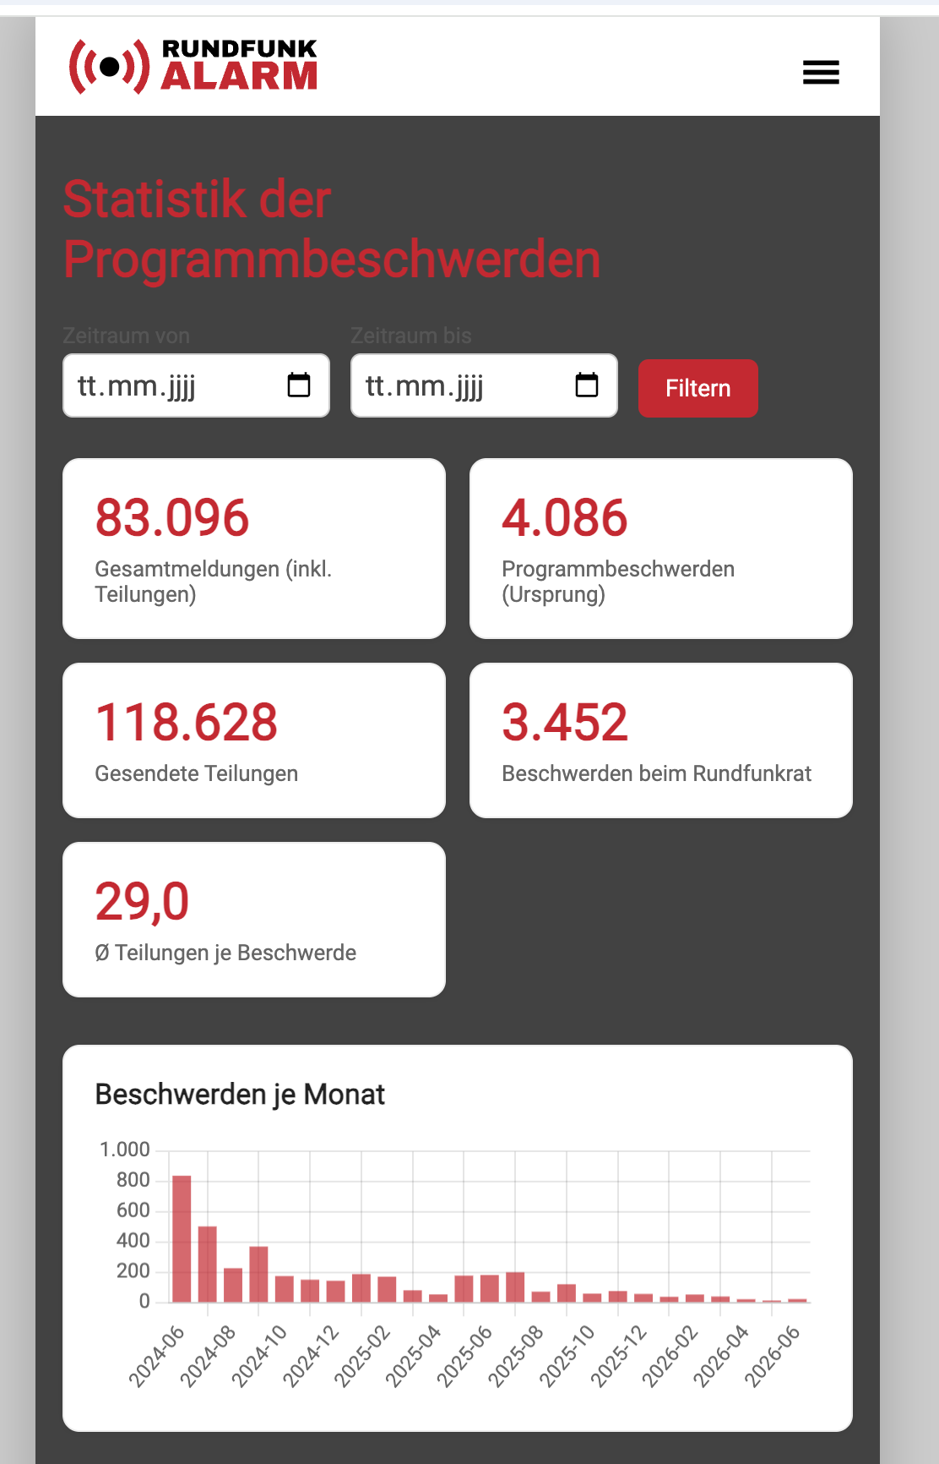
Screenshot 1: Dashboard mit Hauptkennzahlen und Beschwerden je Monat.
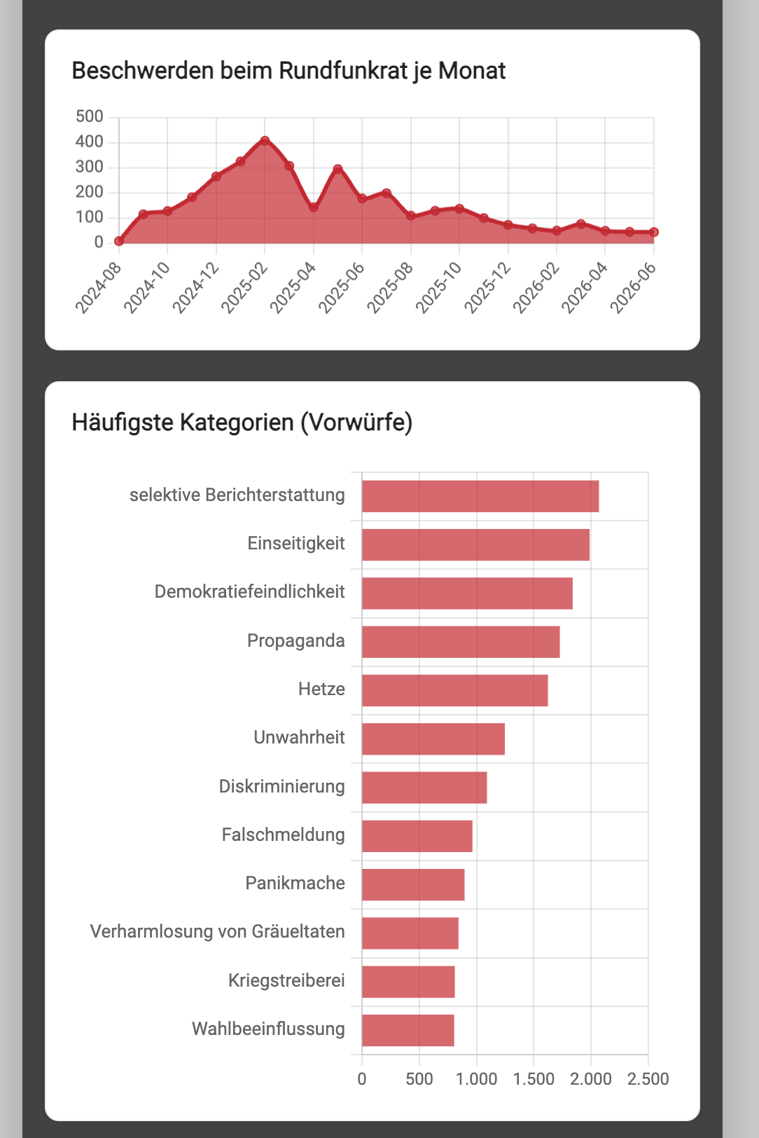
Screenshot 2: Beschwerden beim Rundfunkrat je Monat und häufigste Vorwurfskategorien.
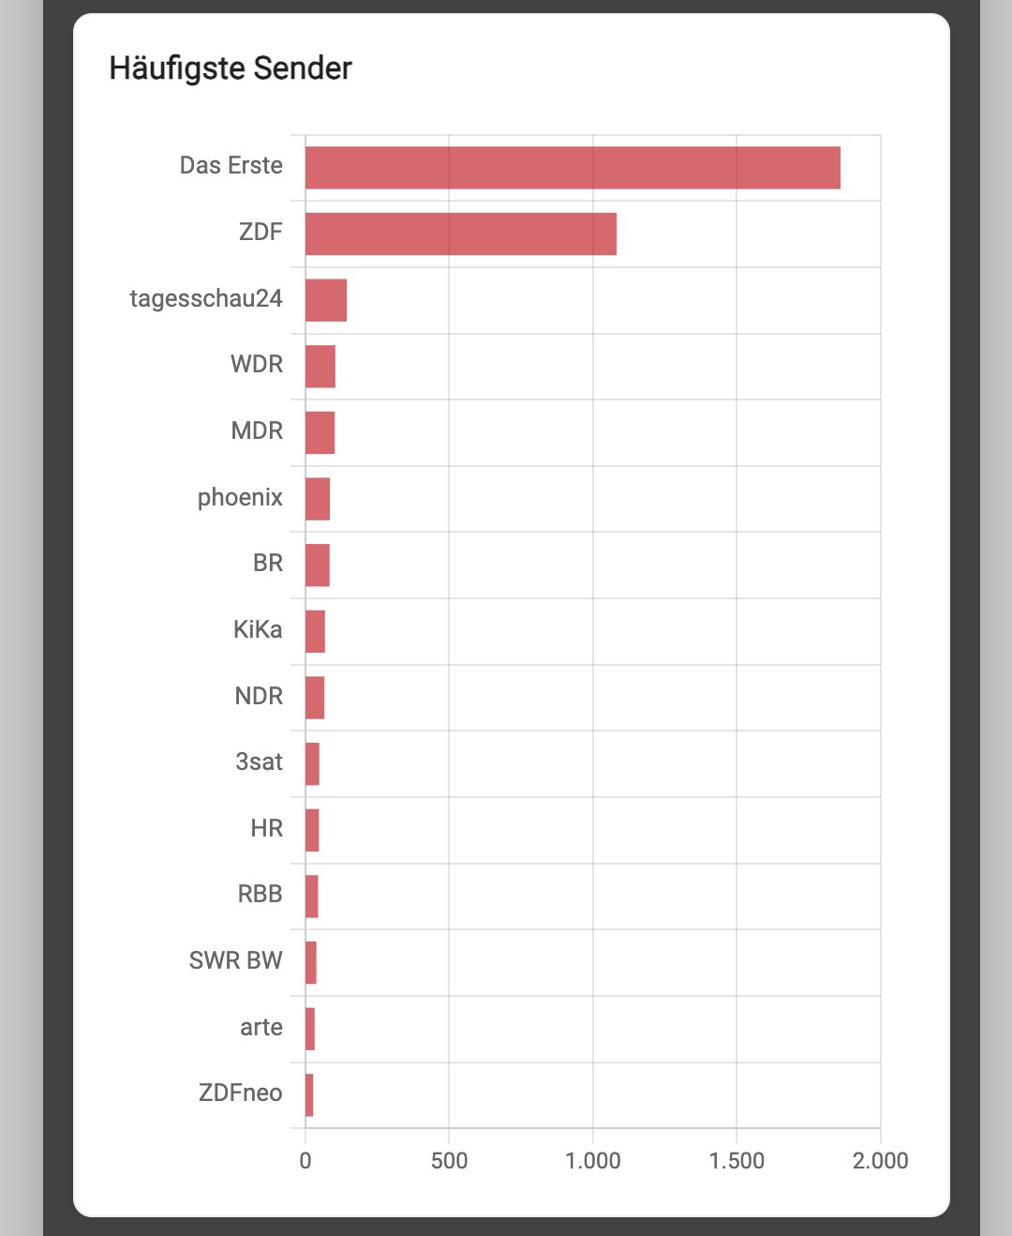
Screenshot 3: Häufigste Sender.
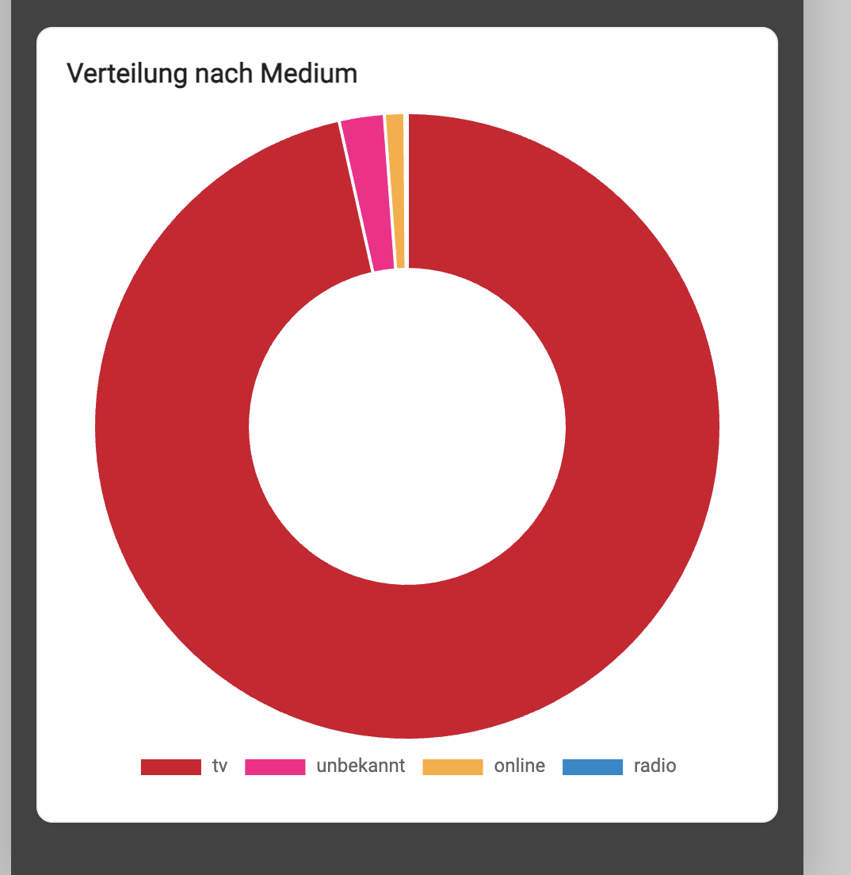
Screenshot 4: Verteilung nach Medium.

Anlage 5: F.A.Z.-Zeitungsausschnitt vom 04.08.2026
Helmut Hartung: „Was passiert, wenn ich bei der ARD Programmbeschwerde einreiche?“, Frankfurter Allgemeine Zeitung, 04.08.2026, S. 13. Vom Nutzer bereitgestellter Zeitungsausschnitt.
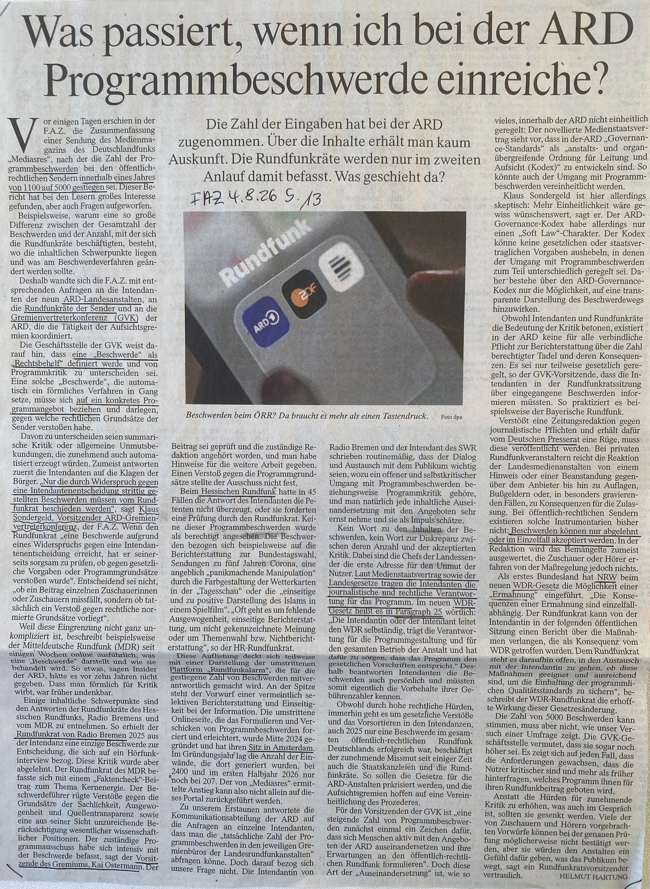

O. Quellenverzeichnis
Nr. | Quelle | URL / Anlage
Q1 | Medienstaatsvertrag, § 26 Auftrag, Bürgerservice Bayern / Landesrecht Bayern, Text gilt ab 01.12.2025. | https://www.gesetze-bayern.de/Content/Document/MStV-26
Q2 | ZDF: Eingabe / Programmbeschwerde; Angaben zur förmlichen Programmbeschwerde an den Fernsehrat. | https://www.zdf.de/unternehmen/organisation/gremien/fernsehrat/eingaben-102.html
Q3 | SWR: Programmbeschwerde; Anforderungen an eine förmliche Programmbeschwerde. | https://www.swr.de/gremien/rundfunkrat/formular-programmbeschwerde-100.html
Q4 | SWR: Programmkritik oder Programmbeschwerde; Abgrenzung und Gremienbefassung. | https://www.swr.de/gremien/rundfunkrat/programmbeschwerde-programmkritik-100.html
Q5 | Bundesverwaltungsgericht, Pressemitteilung Nr. 80/2025 und Urteil BVerwG 6 C 5.24 vom 15.10.2025. | https://www.bverwg.de/pm/2025/80
Q6 | Rundfunkalarm.de: Funktionen; Ablauf Programmbeschwerde und Eskalation an Rundfunkrat. | https://rundfunkalarm.de/funktionen
Q7 | Rundfunkalarm.de: Statistikseite. | https://rundfunkalarm.de/statistik
Q8 | Hartung, Helmut: „Was passiert, wenn ich bei der ARD Programmbeschwerde einreiche?“, Frankfurter Allgemeine Zeitung, 04.08.2026, S. 13 (Printausschnitt; online am 04.08.2026). | bereitgestellte Anlage 5 / faz.net
Q9 | Fries, Stefan: „Verworren und intransparent: Wie die Öffentlich-Rechtlichen mit Beschwerden umgehen, ist Quatsch“, Übermedien, 14.08.2026; anstaltsübergreifende Recherche zu Programmbeschwerden 2023-2025. | https://uebermedien.de/119659/verworren-und-intransparent-wie-die-oeffentlich-rechtlichen-mit-beschwerden-umgehen-ist-quatsch/
Q10 | Gesetz über den Westdeutschen Rundfunk Köln (WDR-Gesetz), Fassung seit 01.04.2026, insbesondere § 10 Abs. 2 und 4 sowie § 16 Abs. 5. | https://recht.nrw.de/system/files/pdf/state-law-and-regulations/2026/04/01/3ae2b0/01-04-2026-gesetz-ueber-den-westdeutschen-rundfunk.pdf
Q11 | rbb: Halbjahresbericht zu Programmbeschwerden und Eingaben, Januar bis Juni 2025; dort u.a. rund 400 gleichlautende Programmbeschwerden über Rundfunkalarm zu „Nuhr im Ersten“ vom 29.05.2025. | https://www.rbb-online.de/unternehmen/der_rbb/berichte-ueber-programmbeschwerden/halbjahresbericht_zu_programmbeschwerden_und_eingaben/januar-2025-bis-juni-2025.file.html/Halbjahresbericht-Programmbeschwerden_Jan-Jun-25.pdf
Q12 | ZDF-Fernsehrat: FAQ zum Programmbeschwerdeverfahren; Entscheidungsmöglichkeiten einschließlich „erledigt, da dem berechtigten Anliegen ... abgeholfen wurde“. | https://www.zdf.de/unternehmen/organisation/gremien/fernsehrat/eingabe-faq-100.html
Q13 | ZDF-Fernsehrat: Mitteilung über den Ausgang des Beschwerdeverfahrens zur Sendung „heute journal“ vom 15.02.2026, Entscheidung vom 19.06.2026; Erledigung wegen bereits wirksamer Abhilfe. | https://www.zdf.de/assets/mehrfachbeschwerde-programmbeschwerde-heute-journal-100~original
Q14 | Deutscher Presserat: Beschwerdeordnung / Pressekodex, Verpflichtung zur Veröffentlichung öffentlicher Rügen. | https://www.presserat.de/beschwerdeordnung.html
Q15 | Medienstaatsvertrag, § 109 Maßnahmen bei Rechtsverstößen; Aufsichtsinstrumente der Landesmedienanstalten. | https://www.gesetze-bayern.de/Content/Document/MStV-109
D1 | CSV-Rohdatenexport Rundfunkalarm, Datei „rundfunkalarm_beschwerden_2026-06-22 (1).csv“, SHA-256: b06ec9a54325bd4221b0869f9b9e34b0fcd1f36fc7e1a469d6e9455fc3a5854b | lokale Anlage

